基于完整圆柱视线判据与分层优化的烟幕干扰弹协同投放策略
摘要：针对无人机投放烟幕干扰弹遮蔽来袭导弹视线的问题，本文建立“运动学—有限视线几何—联合覆盖测度—分层优化”模型。依据匀速直线、平抛和匀速下沉规律推导各对象轨迹，并将真目标建模为半径 7 m、高 10 m 的完整圆柱。单烟幕以全部圆柱边界视线到烟幕中心的最不利距离判定；多烟幕进一步采用“对每条目标视线，至少存在一个有效烟幕球与之相交”的联合判据，避免把“多球共同遮蔽”误写成“必须有一球单独完整遮蔽”。问题一的固定策略有效遮蔽 1.391643 s，中心视线近似高估 0.043439 s。问题二经多种子差分进化、完整圆柱重排与坐标精化得到 4.587672 s。问题三在联合判据下覆盖 6.401396 s，逐弹删除复算表明第三弹边际贡献约为 2×10⁻¹⁰ s。问题四以逐机解作为联合搜索种子，经三云团严格复算得到 11.632853 s；本算例空间协同增益低于 2×10⁻¹⁰ s，但不再把逐机时长之和视为一般上界。问题五建立机—弹—目标分配与连续时序的混合模型，9 枚弹使 M1、M2、M3 分别遮蔽 13.000935、10.637703、6.687083 s；逐导弹时长和为 30.325721 s，最短单导弹时长为 6.687083 s，三导弹同时被遮蔽的时间为 0 s，三种指标分别反映资源收益、公平性和整体安全。周向加密、已验证可行解保护、端点求根、46 项测试及 2000 轮压力测试共同验证模型和程序边界。
关键词：完整圆柱遮蔽；多烟幕联合覆盖；视线段距离；差分进化；混合优化；蒙特卡洛仿真
AI 辅助声明：本文为 2026 年对 2025 年赛题的赛后复现。模型推导、程序实现、图表和文字由 OpenAI Codex 实质性辅助生成[12]，并经用户逐问题人工复核，披露方式符合 2025 年官方 AI 使用规定[4]。关键交互、采纳情况和人工复核边界见支撑材料《AI 工具使用详情》。

1 问题重述

1.1 背景与已知条件
本题为 2025 年全国大学生数学建模竞赛 A 题[1]。三枚导弹 M1、M2、M3 以 300 m/s 分别沿初始位置指向坐标原点处的假目标飞行。五架无人机 FY1—FY5 在接令后可瞬时确定航向，并以 70—140 m/s 等高度匀速直线飞行。干扰弹离机后做平抛运动；起爆后瞬时形成半径 10 m 的有效烟幕球，烟幕中心以 3 m/s 下沉，有效时间为 20 s。真目标是底面圆心为 (0,200,0) m、半径 7 m、高 10 m 的圆柱。同一无人机相邻两枚弹的投放时刻至少相隔 1 s。
图 1 给出总体坐标关系。导弹、无人机和目标相距数千至数万米，而烟幕有效半径只有 10 m，因此很小的航向或起爆时刻偏差都可能使烟幕离开视线束。题目的核心不是简单判断“烟幕是否靠近目标”，而是寻找烟幕球同时遮挡来袭导弹观察完整真目标的时间区间。
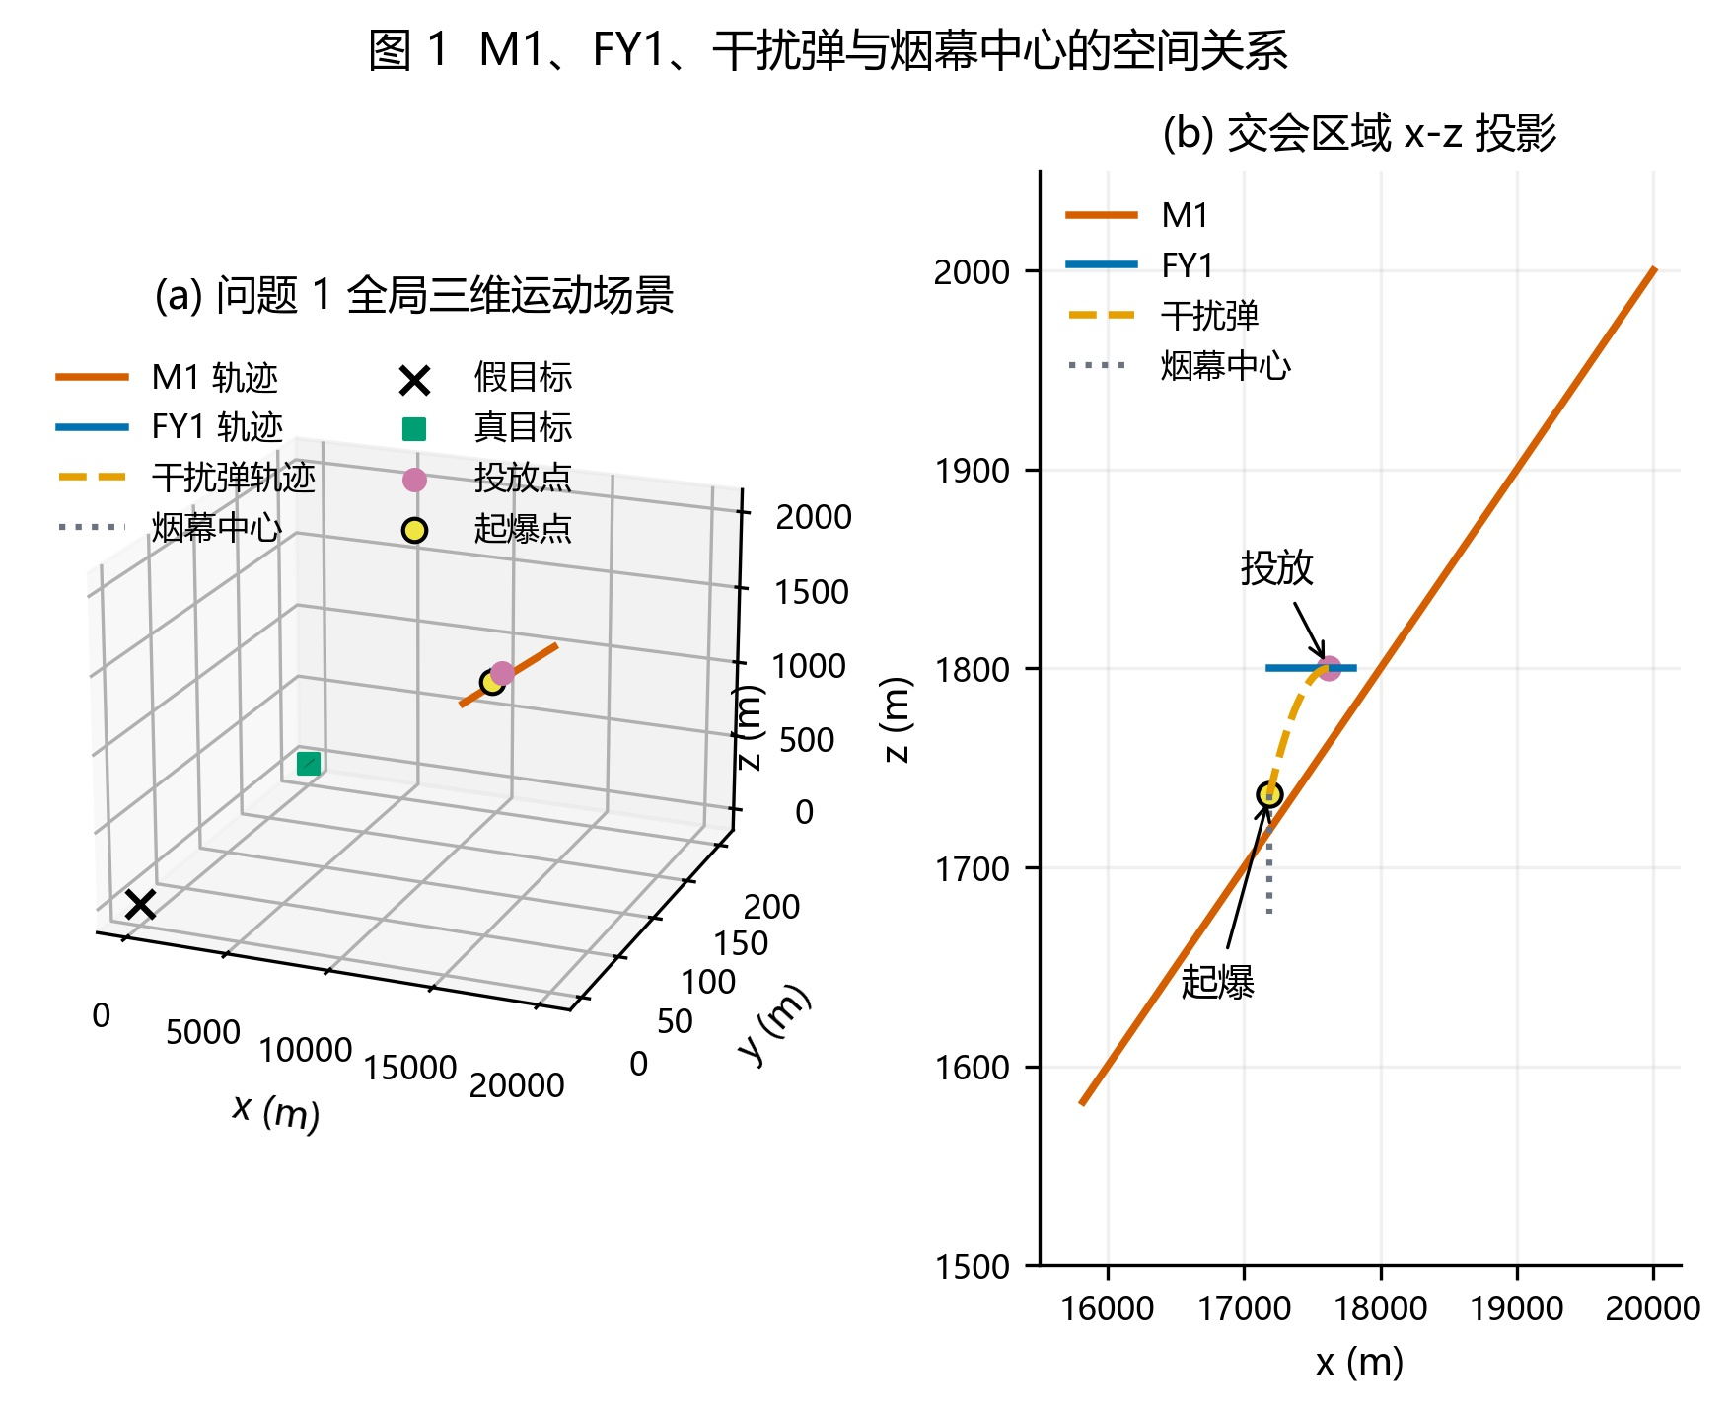
图 1 总体三维场景与局部交会关系

1.2 五个问题的输出要求
问题一在给定 FY1 航向、速度、投放时刻和引信延迟时，计算其对 M1 的有效遮蔽时长，用于校验几何判据与数值程序。问题二允许调整 FY1 的航向、速度和单枚弹时序，以最大化对 M1 的遮蔽时长。问题三要求 FY1 在同一固定航迹上连续投放三枚弹，兼顾单弹时长和区间衔接。问题四将平台扩展为 FY1—FY3 各投一弹干扰 M1。问题五进一步同时考虑五架无人机、三枚导弹、每机至多三弹和离散目标分配。
五问的输入规模逐步增加，但共用相同的物理运动、完整圆柱判据和区间计时函数。因此，本文不为每一问重新构造无关模型，而是先建立可测试的统一底座，再逐级扩展连续决策、排程、协同和混合分配。

1.3 统一研究路线
如图 2 所示，本文先把题意转成可计算的运动轨迹，再把“遮蔽”转成线段距离不等式，把有效时刻恢复为连续区间，最后按各问结构选择求解策略。问题一的输出既是几何程序的基准，也是问题二的对照；问题二得到的单弹最优航迹成为问题四 FY1 子问题的种子；问题三验证的连续覆盖航迹又进入问题五的候选库。这样形成真实的输入—输出递进，而不是把五问机械并列。
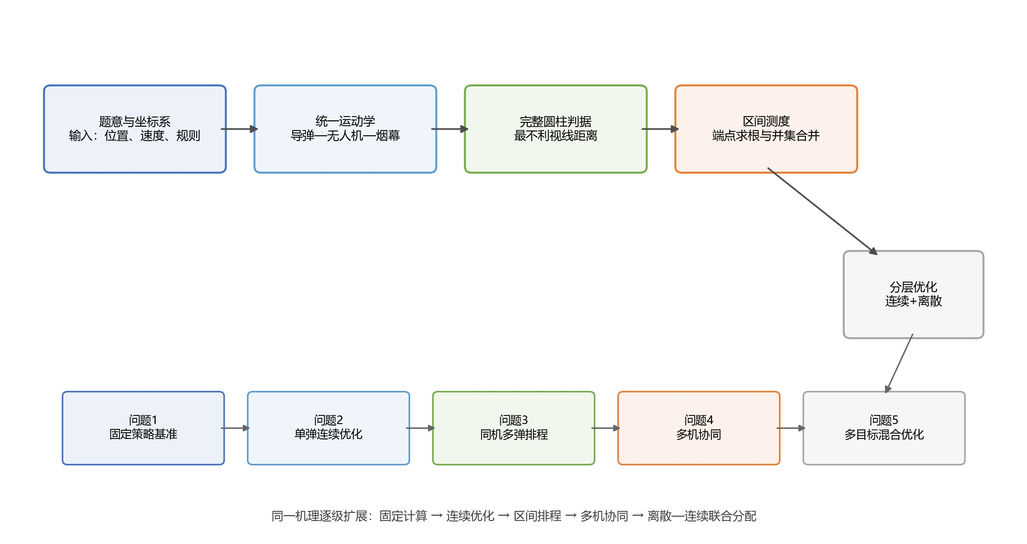
图 2 五问统一建模与递进求解流程

2 问题分析

2.1 问题一：从文字口径到可证伪的几何判据
固定策略没有优化变量，真正困难在于定义“有效遮蔽”。若把真目标只看成中心点，烟幕遮住中心视线时，圆柱边缘仍可能暴露；若把视线当成无限直线，导弹背后或目标后方的烟幕又会被错误计入。故应使用导弹到目标边界点的有限线段，并以全部边界视线均穿过烟幕球作为严格判据。
求解顺序为：计算导弹、无人机、投放点、起爆点和烟幕轨迹；求烟幕中心到每条视线段的距离；取所有边界点中的最大距离；在其不超过 10 m 时判为有效；最后对距离阈值的交点二分求根。该问还可用导弹—烟幕中心的解析球面交点独立检查区间右端点。

2.2 问题二：非光滑连续优化
决策变量为航向、速度、投放时刻和引信延迟。目标函数是有效时间集合的测度：参数轻微变化可能使区间出现、消失或合并，因此函数含大片 0 值平台和阈值折点，梯度法难以直接使用。差分进化能够在有界连续空间中进行群体搜索[5]，适合承担全局探索；但中心视线计算快而判据偏松，完整圆柱计算准而成本高，故采用“代理搜索—严格重排—局部精化”的多保真流程。

2.3 问题三：共享航迹下的区间排程
三枚弹共享 FY1 的航向和速度，不能各自复制问题二的最优解。问题三本质上是“共享连续航迹+三个投放/起爆时序+逐视线联合覆盖”的非光滑排程。不能先要求某一枚烟幕独自遮住完整圆柱再合并时间区间，因为不同烟幕可以分别遮住圆柱轮廓的不同视线；模型必须在每个时刻先对烟幕编号取最小距离，再对目标边界取最大距离。

2.4 问题四：先判结构，再决定是否联合搜索
FY1、FY2、FY3 的航向、速度和单弹时序虽彼此独立，但遮蔽判定通过烟幕球集合发生空间耦合：即使每枚烟幕都不能单独遮住完整圆柱，多枚烟幕仍可能共同遮住全部视线。因此逐机优化只能产生高质量种子，不能构成联合模型的一般上界。求解时先用三个单机问题跨越零值平台，再把三枚烟幕放回统一联合判据复算。

2.5 问题五：离散分配与连续时序的混合优化
问题五含 5 架无人机的固定航迹、最多 15 枚弹的投放与引信、任务标签以及同机投放间隔。题面没有唯一规定三枚导弹之间的效益聚合方式，故同时报告逐导弹有效时长之和、最短单导弹时长和三导弹同时有效时间。主优化采用时长和衡量总干扰收益，另外两项分别审计公平性与整体安全。任务标签只用于候选生成，物理复算时任何有效烟幕都可以遮挡任何导弹视线。

3 模型假设
表 1 同时给出假设、采用原因和失效影响。假设不是为了方便而孤立罗列，每一项都对应后续公式中的具体简化。
假设 | 合理性与必要性 | 影响及失效情形
导弹为点状探测器，沿初始位置指向假目标做 300 m/s 匀速直线运动 | 题面给定速度与目标，未提供制导转弯规律 | 若中途机动，需把导弹轨迹改为分段或动力学方程
无人机瞬时转向后保持等高度匀速直线飞行 | 与题面“确定方向后等高度匀速直线飞行”一致 | 若存在转弯半径或响应时间，需增加控制约束
干扰弹继承投放瞬间水平速度，竖直初速度为 0，仅受重力作用 | 题面未给空气阻力，平抛是最小充分模型 | 风阻会改变起爆点，应改为含阻力的微分方程
烟幕有效域为无风、均匀、半径固定的球体，中心仅以 3 m/s 下沉 | 题面明确半径、寿命和下沉速度 | 风场或浓度衰减会使球体变为时变椭球或概率域
正式判据要求完整圆柱全部边界视线均与烟幕球相交 | 真实使用题面给出的半径与高度，避免中心点近似漏边 | 若题意只要求部分轮廓遮挡，本判据会偏保守
多烟幕允许分工遮挡不同目标视线 | 符合烟幕球并集的物理含义，量词为“每条视线至少被一球遮挡” | 若错误要求一枚烟幕单独遮住全部视线，会漏掉空间协同方案
问题五以逐导弹时长和为主指标，同时报告最短时长和同时遮蔽时长 | 题面未明确跨导弹聚合方式，多指标可避免用一个大数掩盖安全空窗 | 改用同时遮蔽为主目标时必须重新优化；现有方案的该指标为 0 s
启发式算法结果均视为经复算的高质量数值解 | 非光滑混合问题难以给出解析全局证明 | 结论用“数值最优/可行下界”，不用“全局最优”

前四项来自题面运动机制，第五、六项明确联合遮蔽与跨导弹目标口径，第七项限定结论强度。若放松前四项，统一框架仍可保留，只需替换轨迹函数和烟幕有效域；若改变遮蔽量词或问题五聚合目标，必须重新优化而不能只重算表格。

4 符号说明
符号 | 含义 | 单位或范围
M_j(t) | 第 j 枚导弹在时刻 t 的位置 | m
F_k(t) | 第 k 架无人机在时刻 t 的位置 | m
D_i,B_i | 第 i 枚弹的投放点与起爆点 | m
t_d,i,τ_i,t_b,i | 投放时刻、引信延迟、起爆时刻 | s
φ_k,v_k | 第 k 架无人机航向角与速度 | rad，m/s
C_i(t) | 第 i 个烟幕中心位置 | m
Ω | 真目标完整圆柱边界点集 | —
d(C,[A,P]) | 点到有限线段的欧氏距离 | m
D_i(t) | 第 i 个烟幕对完整圆柱的最不利视线距离 | m
E_i | 第 i 枚弹的有效遮蔽时间集合 | s
μ(E) | 时间集合 E 的测度 | s
x_ikm | 弹是否分配给导弹的二元变量 | 0 或 1
J | 当前问题的总有效遮蔽目标 | s

下标 j∈{1,2,3} 表示导弹，k∈{1,…,5} 表示无人机，i 表示干扰弹。向量采用粗体，集合采用大写字母，角度计算统一使用弧度，结果表再转换为度。

5 模型建立与求解

5.1 问题一：完整圆柱视线遮蔽基准模型

5.1.1 概念层：为什么采用有限视线束
本文把遮蔽定义为“导弹观察完整圆柱时，所有目标边界点的视线段均进入烟幕有效球”。这一模型比中心点视线严格，但比对无限直线求距更符合光线从导弹到目标的实际传播范围。点到线段投影与三维距离计算可参考计算几何中的标准处理[8]。
问题一的作用不仅是给出 1 个数值，还要验证五问共用的三层底座：轨迹是否连续、视线段距离是否正确、阈值交点是否稳定。只要这三层通过，后续优化就可调用同一函数。

5.1.2 公式层：运动学方程
设第 j 枚导弹初始位置为 M_j0，假目标为原点。导弹速度方向为 -M_j0/‖M_j0‖_2，所以
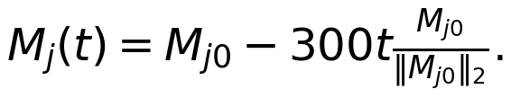 (1)
令 M_j(t)=0，导弹到达假目标的时刻为
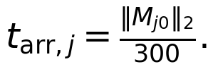 (2)
无人机初始位置为 F_k0，航向角 φ_k 从正 x 轴逆时针计，速度为 v_k，则
(3)
一枚弹在 t_d 投放，引信延迟为 τ，起爆时刻 t_b=t_d+τ。由平抛运动得到
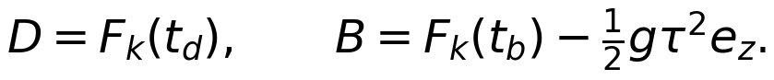 (4)
起爆后烟幕不再继承水平速度，仅以 3 m/s 下沉，因此
(5)
式（1）—式（5）把题目给出的文字运动规则全部转成显式轨迹。特别地，起爆点的水平坐标由 t_b 决定，竖直下降量只由 τ 决定；约束 B_z≥0 可排除地下起爆。

5.1.3 推导层：完整圆柱判据的十步推导
第一步，固定时刻 t、导弹位置 M(t) 和目标边界点 P，视线段写为
(6)
第二步，烟幕中心到该视线段的平方距离是关于 λ 的一元二次函数。对其求导并令导数为 0，可得无限直线上的投影参数
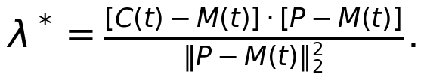 (7)
第三步，视线是有限线段，故将投影截断为 λ̂=min(1,max(0,λ*))。点到线段距离为
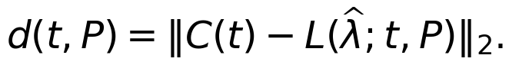 (8)
第四步，真目标边界由侧面、顶盖和底盖组成。其连续点集可参数化为
(9)
其中 0≤θ<2π、0≤ z≤10、0≤ r≤7、z_c∈{0,10}。
第五步，对同一烟幕取全部边界视线距离的最大值：
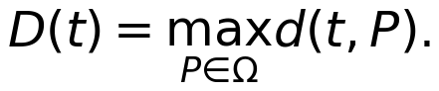 (10)
当时刻 t 有多枚有效烟幕时，记其编号集合为 K(t)，第 k 枚烟幕到视线段的距离为 d_k(t,P)。正确的联合最不利距离为
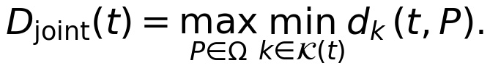 (11)
其量词形式是
(12)
这与“存在某一枚烟幕对所有目标点都有效”不同。后者交换了 ∀ 与 ∃ 的次序，只是联合判据的充分条件而非必要条件。单烟幕时 D_joint(t) 自然退化为 D(t)，所以问题一、二的既有结果不受影响。
第六步，若 D(t)≤10 m，则每一条边界视线都与半径 10 m 的烟幕球相交；多烟幕时相应条件为 D_joint(t)≤10 m。若不等式不成立，则至少存在一个圆柱边界点仍暴露。图 3 展示中心视线、边界视线与烟幕球的区别。
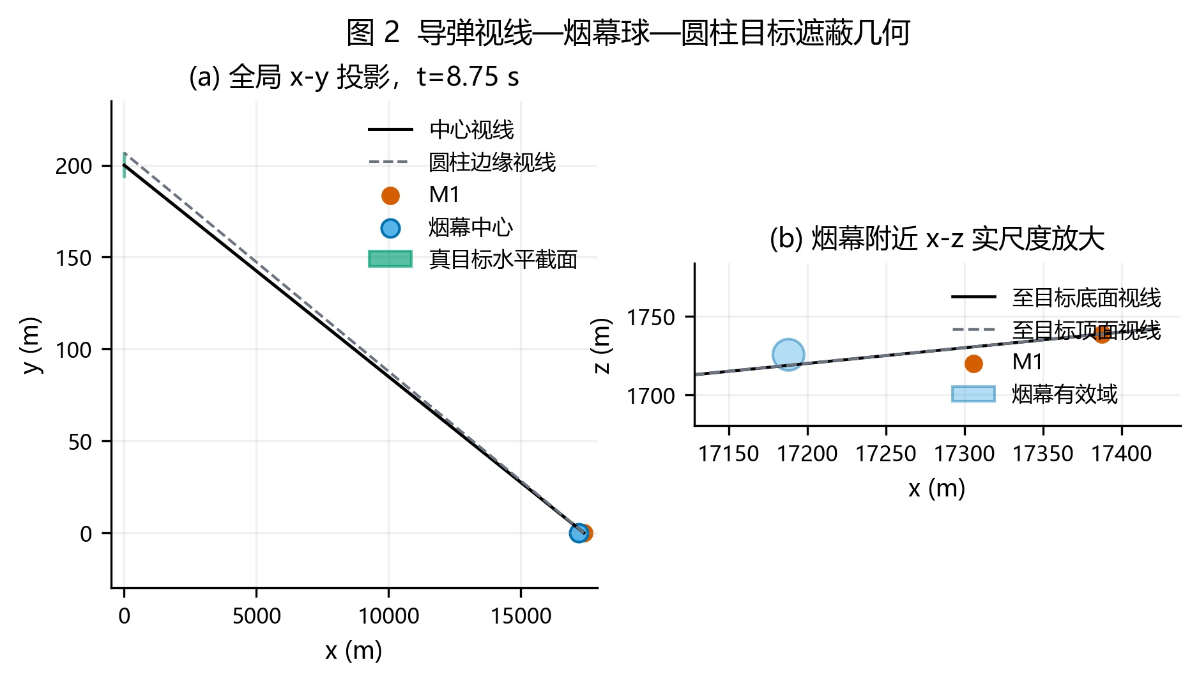
图 3 中心视线、圆柱边界视线与烟幕有效球
第七步，把烟幕寿命和导弹到达时刻同时纳入时间窗，单弹有效集合为
(13)
第八步，以固定步长扫描 D(t)-10，寻找相邻采样点符号变化；第九步，在每个变号小区间内二分求根，直到时间误差小于 10⁻⁷ s；第十步，将所有闭区间按起点排序，合并重叠或相接区间。若合并结果为 [a_q,b_q]，则
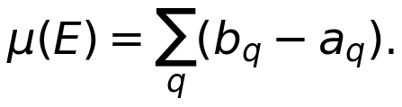 (14)
这十步依次由物理运动、投影定理、有限线段约束、目标几何、最坏情形、集合定义、扫描、求根和测度组成，没有用公式数量替代论证链条。

5.1.4 求解层：固定参数代入与独立复核
M1 初始位置为 (20000,0,2000) m，FY1 初始位置为 (17800,0,1800) m。问题一给定 FY1 朝假目标方向以 120 m/s 飞行，1.5 s 投放，3.6 s 后起爆。M1 的单位方向和到达时间为
(15)
投放点与起爆点为
(16)
程序先以完整圆柱离散点计算 D(t)，再对两个阈值交点二分求根。为独立检查右端点，还解导弹与烟幕中心的球面交点方程
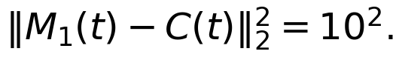 (17)
解析球面右交点为 9.448088 s，与完整圆柱区间右端一致；左端由圆柱边缘视线决定，不能用中心球面交点代替。

5.1.5 解读层：结果、对照与边界
判据 | 有效区间 / s | 时长 / s
完整圆柱主判据 | [8.056445,9.448088] | 1.391643
目标中心视线对照 | [8.013006,9.448088] | 1.435082

如图 4 所示，中心视线提前进入烟幕球，而圆柱最不利边界视线要到 8.056445 s 才全部进入。中心点近似高估 0.043439 s，约占严格结果的 3.12%。这证明真目标半径与高度不是可忽略信息，也说明后续可用中心视线做低成本代理，但最终必须以完整圆柱复算。
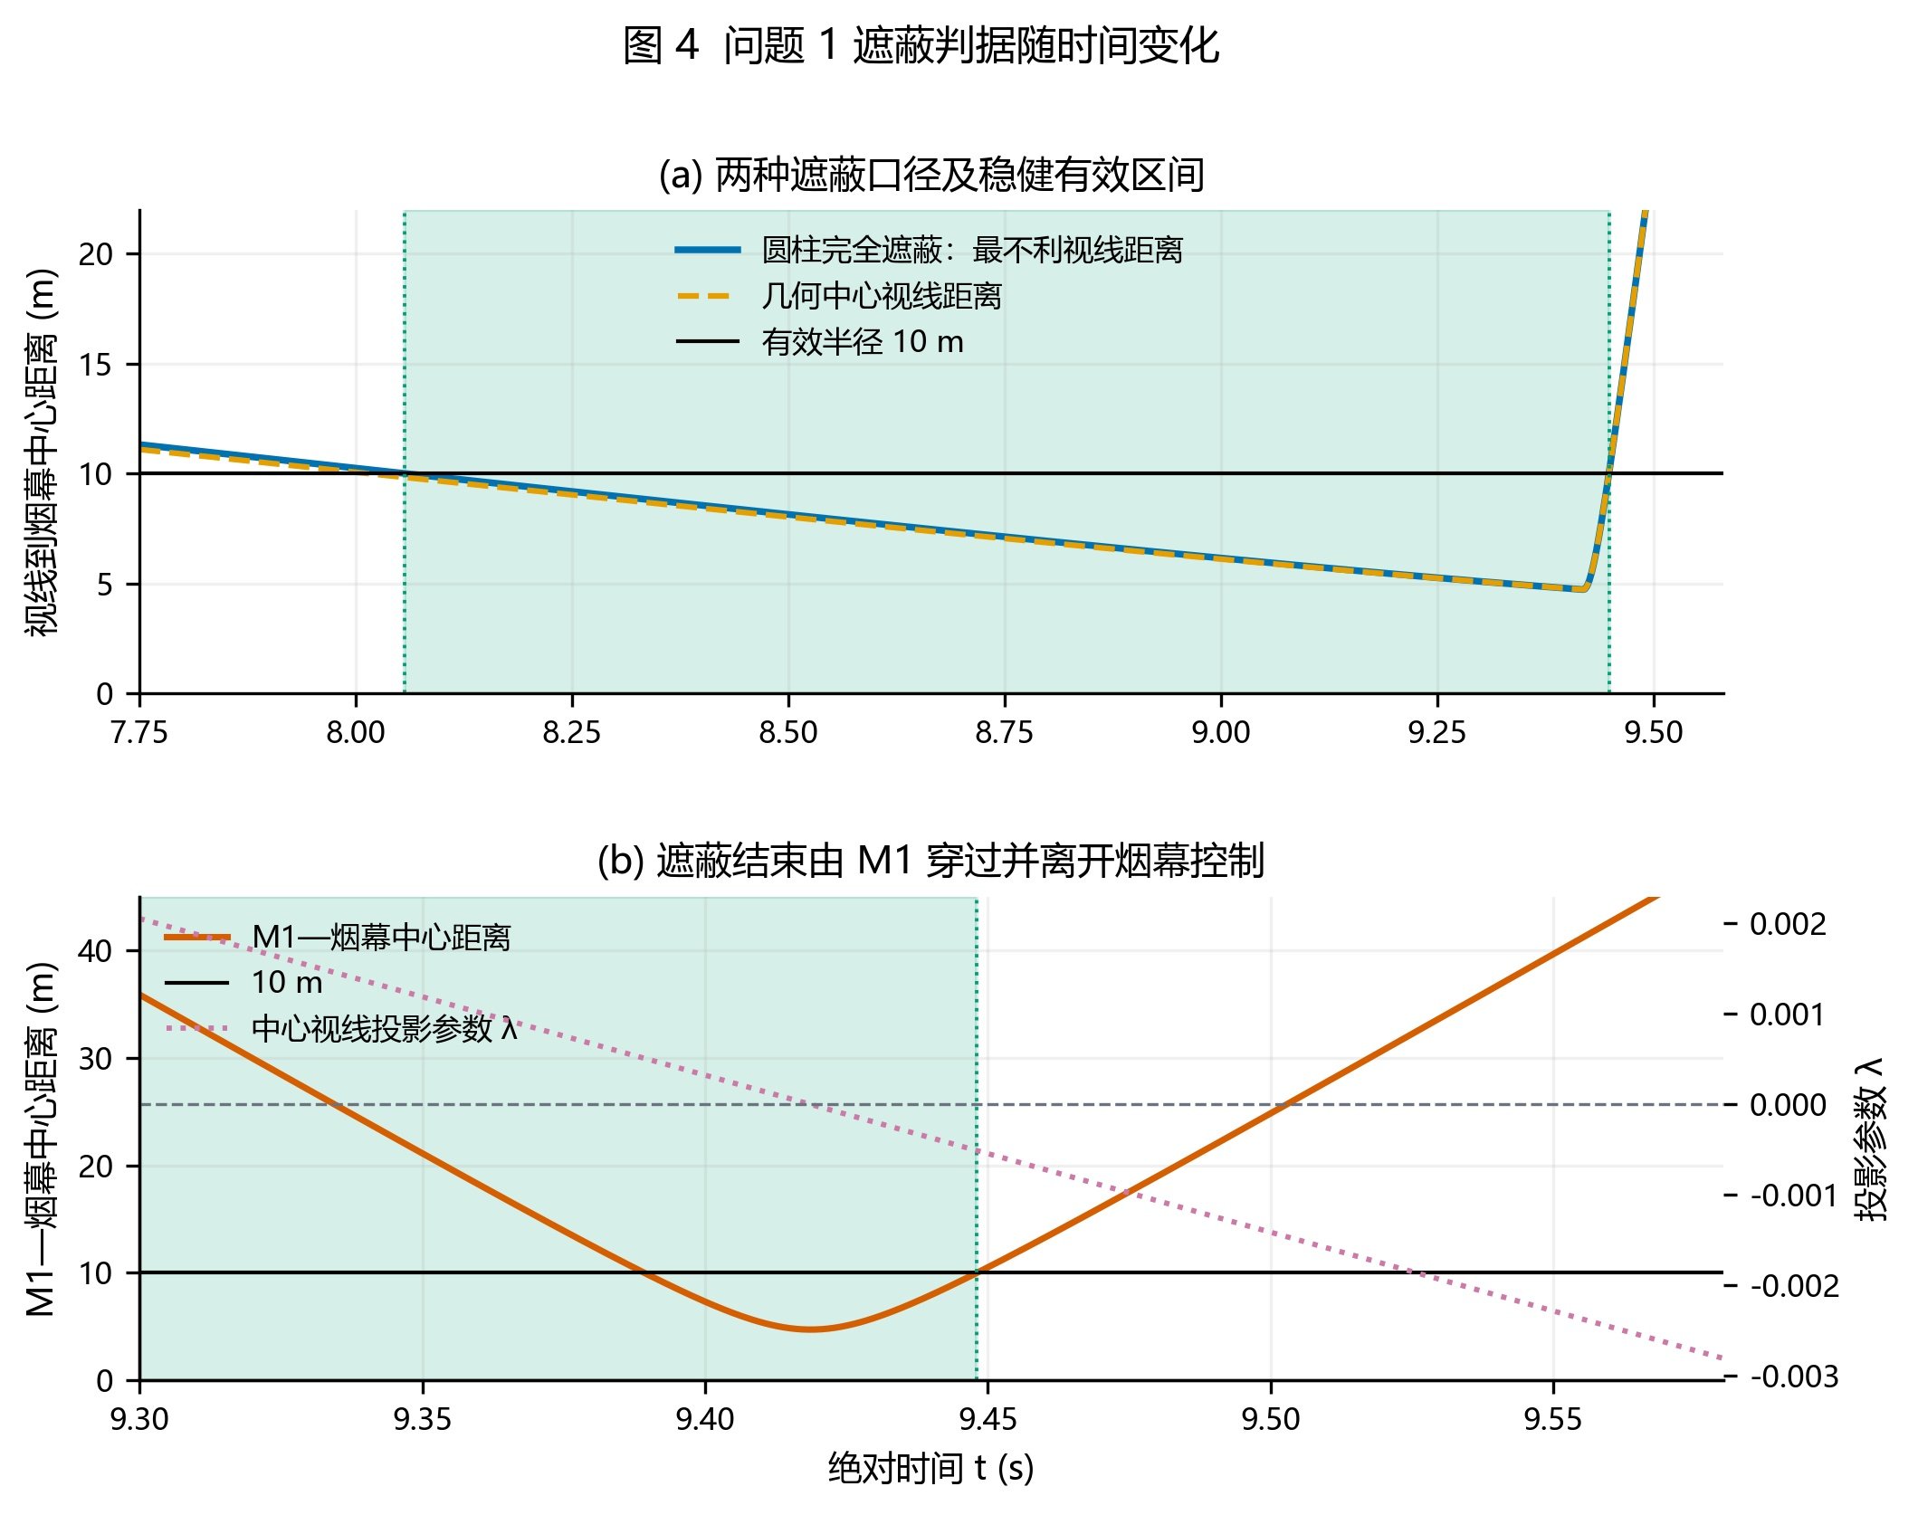
图 4 两种遮蔽距离随时间的变化
问题一输出的轨迹函数、严格距离函数和区间求根器将原样进入问题二，只新增决策变量和优化算法。
AI辅助标注：问题 1 的轨迹推导、完整圆柱判据、程序、图表与文字由 OpenAI Codex 辅助生成；用户已完成人工复核。

5.2 问题二：FY1 单弹连续优化模型

5.2.1 概念层：代理目标与严格目标的分工
问题二沿用问题一的完整圆柱模型。候选方法包括均匀网格、局部梯度法和群体全局搜索。四维均匀网格会随分辨率指数增长；目标函数由区间出现和消失构成，局部梯度不稳定；差分进化只需目标函数值并能跨越非光滑区域[5]，因此用于全局探索。其后再用确定性坐标搜索精化，符合“全局探索+局部利用”的数值优化思路[7]。

5.2.2 公式层：变量、目标与可行参数化
原始策略变量为
(18)
直接搜索可能产生负投放时刻或地下起爆。令 t_b 作为搜索变量，并引入 r∈[0,1]：
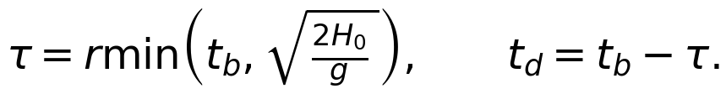 (19)
这样任何内部变量 (φ,v,t_b,r) 都自动满足非负投放和起爆前不落地。目标函数为严格有效集合的测度：
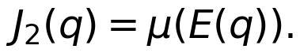 (20)
差分进化在第 g 代构造变异向量并交叉：
(21)
若 J_2(u)≥ J_2(x) 则保留试验个体。本文取变异因子 F=0.78、交叉概率 CR=0.88，并显式修复边界。

5.2.3 推导层：为何采用三阶段求解
严格完整圆柱目标一次需要同时处理大量时间点和边界视线；若直接在所有差分进化个体上高精度计算，成本过高。首先用目标中心视线时长进行三组随机种子搜索，快速定位可能遮蔽的时空区域；其次把各组末代种群按完整圆柱粗分辨率重排，排除“中心有效、边缘暴露”的候选；最后对排名靠前者做坐标精化和 1440 周向点复算。
该流程不是用代理结果替代正式结果。代理只决定搜索方向，所有报告参数、区间和时长均来自严格判据。图 5 显示航向—起爆时刻剖面存在狭窄高收益盆地，大量参数组合的严格时长为 0，进一步说明分层搜索的必要性。
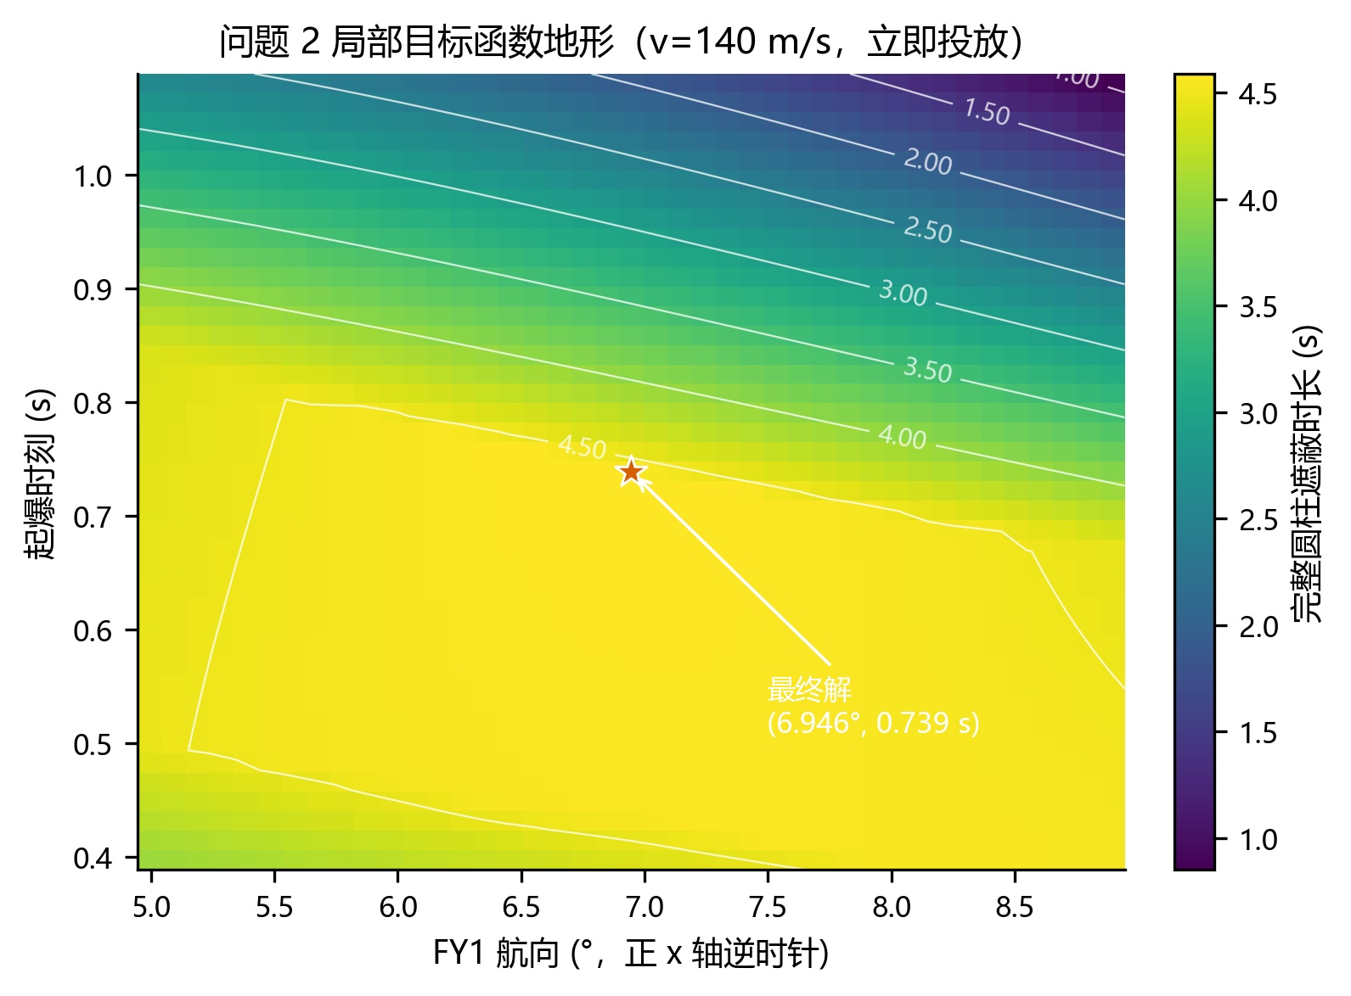
图 5 航向与起爆时刻附近的目标函数地形

5.2.4 求解层：参数、收敛与结果
正式搜索使用随机种子 20250731、20250732 和 7；每组 96 个个体、180 代。缩减配置 72 个个体、120 代多次停在约 3.954 s 的次优盆地，故不能作为正式配置。三组代理搜索后均找到约 4.832 s 的中心视线候选，经严格重排与坐标精化得到：
参数 | 最优数值
航向角 | 6.946063°
速度 | 140.000000 m/s
投放时刻 | 0.000000 s
引信延迟 / 起爆时刻 | 0.739042 s
投放点 | (17800.000,0.000,1800.000) m
起爆点 | (17902.706,12.513,1797.324) m
有效区间 | [0.739073,5.326745] s
有效时长 | 4.587672 s

图 6 中三条收敛曲线最终进入同一收益区间，说明正式规模对随机种子的依赖较小；代理最优仍高于严格结果，说明完整圆柱复算不可省略。
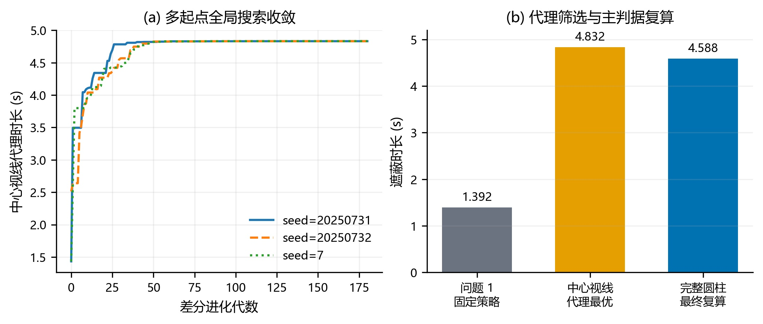
图 6 三组差分进化收敛与完整圆柱复算

5.2.5 解读层：物理意义与对问题三的贡献
与问题一相比，时长增加 3.196029 s，达到基准的 3.2966 倍。速度取上界，表示 FY1 越快把起爆点送入导弹—目标视线附近越有利；投放时刻取 0，表示延迟释放只会压缩早期机会。航向不是精确沿 x 轴，因为真目标中心位于 y=200 m，烟幕必须补偿视线束的横向偏移。
图 7 显示航向偏差约 1.5° 时快速复算降至约 4.086 s，引信延迟超过最优值后也快速下降。速度达到 140 m/s 后受题设上界截断，不能把“边界最优”误写为无限增速仍有利。问题三将以该单弹策略作为基线，但因三弹共享航迹，不能把 4.587672 s 直接乘以 3。
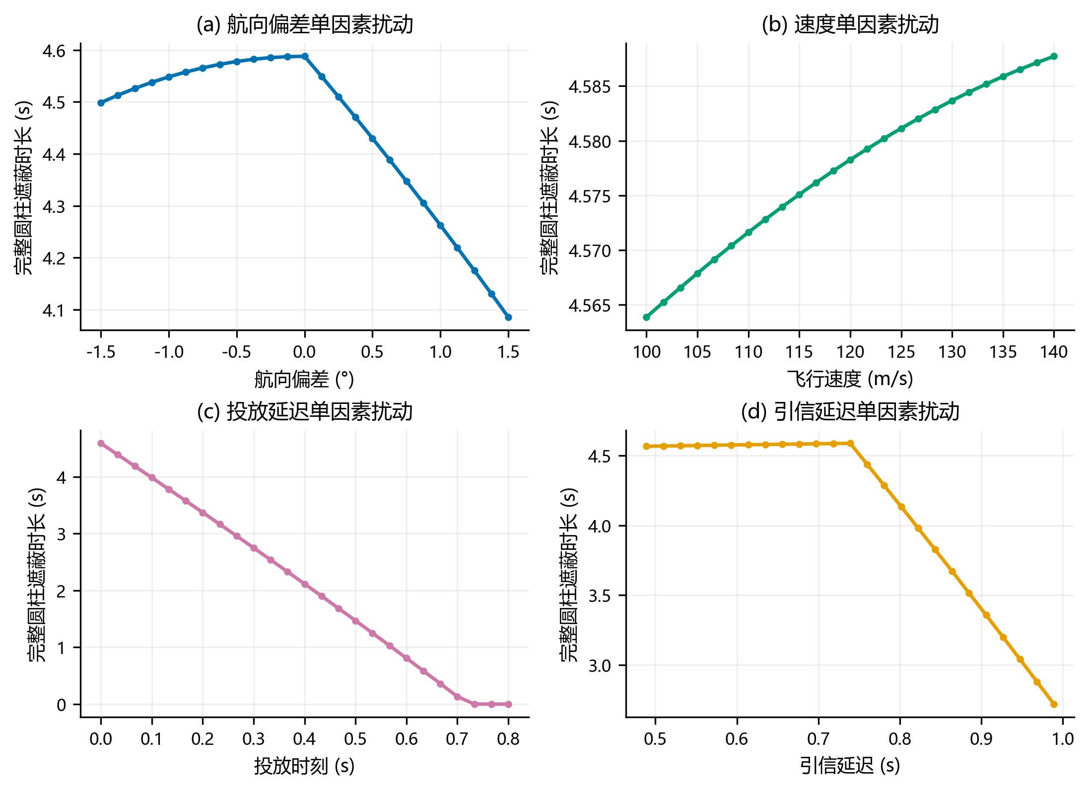
图 7 问题2关键决策变量的单因素灵敏度
AI辅助标注：问题 2 的可行参数化、差分进化程序、完整圆柱复算、图表与文字由 OpenAI Codex 辅助生成；用户已完成人工复核。

5.3 问题三：FY1 三弹区间排程模型

5.3.1 概念层：从单弹最优转向联合覆盖
三枚弹由同一架 FY1 投放，必须共享航向和速度。若三枚弹各自独立采用问题二的策略，就违反固定航迹约束；若只合并三枚弹各自能够完整遮蔽圆柱的区间，又会漏掉不同烟幕分别遮住不同视线的空间协同。因此本问采用“共享航迹+独立时序+逐视线联合判定”模型。

5.3.2 公式层：约束与联合目标
三枚弹按投放时刻排序，并满足
(22)
决策向量包含共享的 (φ,v) 和三组 (t_d,i,τ_i)。令 d_i(t,P) 为第 i 枚烟幕到 M1—目标点视线段的距离，则三弹联合裕量和有效集合为
(23)
目标函数为
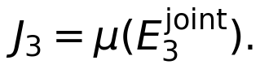 (24)
把第 i 枚烟幕单独完整遮蔽的集合记为 E_i^single，则
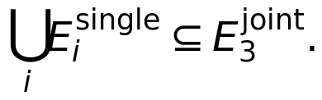 (25)
等号只有在不存在“不同烟幕分别遮住不同视线”的空间协同时成立。程序以联合集合为正式目标，单烟幕区间仅用于解释时间衔接和逐弹边际贡献。

5.3.3 推导层：可行编码与退化解
为始终满足 1 s 间隔，将第二、三枚投放时刻写成前一时刻加 1 s 再加非负附加间隔。三组中心视线代理搜索先寻找共享航迹，完整圆柱直接搜索再修正边缘暴露，最后对航向、速度和六个时序变量逐坐标精化。
联合模型下，不能用“第三枚弹单独没有完整遮蔽区间”推出其无价值，因为它仍可能与前两枚共同完成遮蔽。本文采用删除复算定义第 i 枚弹的边际贡献：Δ_i=J_3-J_3^(-i)，其中 J_3^(-i) 是删除该弹后的联合时长。优化器还设置已验证可行解保护：新候选必须在相同高分辨率联合判据下优于当前可行解，才允许替换，避免粗网格或随机搜索把已知好解覆盖为次优解。

5.3.4 求解层：连续覆盖结果
共同航向为 9.236484°，速度为 103.596493 m/s，三枚弹分别在 0、1、2 s 投放。前两枚单独完整遮蔽区间为 [4.824835,7.401397] s 和 [1.000001,4.824884] s，第三枚没有单独完整遮蔽区间；对三枚烟幕进行逐视线联合复算后得到
(26)
单烟幕区间并集与联合结果相差约 3×10⁻¹⁰ s，说明本策略没有形成可观测的空间拼接收益；删除复算得到第三枚弹的联合边际贡献约 2×10⁻¹⁰ s，在 0.001 s 报告精度下为 0。该结论来自联合模型，而不是由第三枚弹的空单弹区间直接推断。
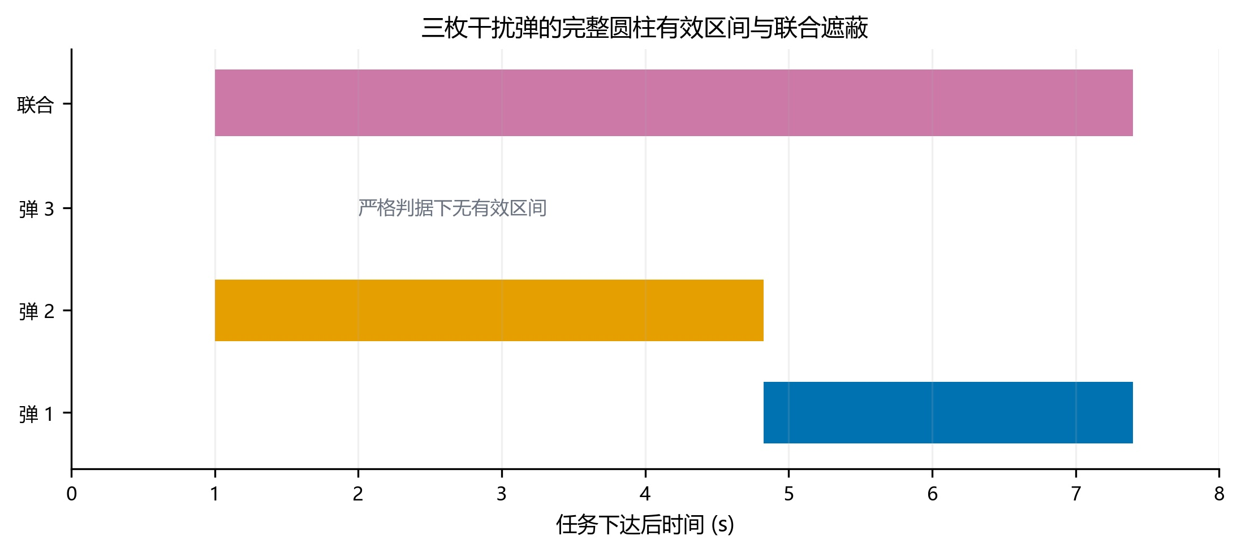
图 8 三弹有效区间及并集
图 9 显示不同随机种子最终进入同一收益区间；图 10 则表明第二枚投放时刻主要负责填补第一枚之前的空窗，一旦偏离 1 s 边界，就会产生缺口或重叠损失。
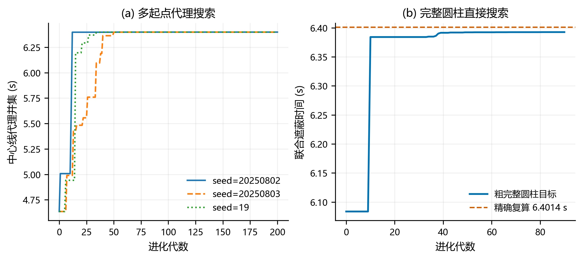
图 9 三组代理搜索与完整圆柱直接搜索的收敛
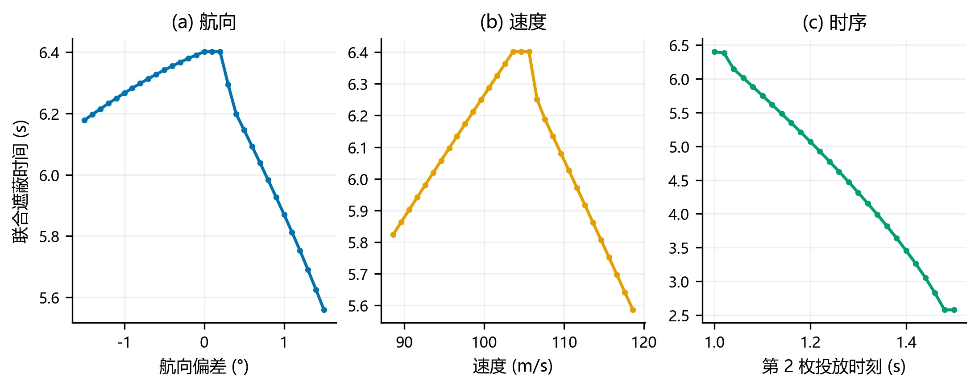
图 10 航向、速度和第二枚投放时刻的灵敏度

5.3.5 解读层：区间衔接优先于弹数堆叠
问题三相对问题二增加 1.813724 s，但没有达到三倍单弹时长。原因是共享航迹限制了每枚弹的空间位置。新增弹药有两类价值：开辟新的时间区间，或与其他烟幕共同补齐不同目标视线；只有删除复算仍显示 Δ_i≈0 时，才能判断该弹没有边际贡献。该原则将进入问题五的候选筛选与联合复算。
AI辅助标注：问题 3 的联合判据、搜索程序、逐弹删除诊断和图表由 OpenAI Codex 辅助生成；用户需对修订后的量词次序和结果解释进行人工复核。

5.4 问题四：三机单弹联合遮蔽模型

5.4.1 概念层：逐机求种子，联合判可行
FY1、FY2、FY3 各投一弹干扰 M1，每架无人机有独立航向、速度、投放和引信。直接搜索 12 维参数会在严格判据的大面积零值平台上浪费计算，因此先分别寻找三个单机非零解，再把它们拼成联合搜索种子。这里“逐机”只降低搜索难度，不改变最终物理判据：同一时刻可以由不同烟幕分别遮挡圆柱上不同点的视线。

5.4.2 公式层：多烟幕量词与联合目标
记时刻 t 仍在有效寿命内的烟幕集合为 K(t)，第 k 个烟幕到目标边界点 P 的有限视线段距离为 d_k(t,P)。三机联合最不利裕度为
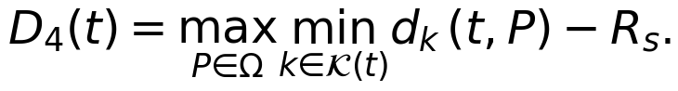 (27)
于是联合有效集与目标为
(28)
该式的量词是“对每个目标点，至少存在一个烟幕遮挡”，即 ∀P ∃ k。各烟幕单独完整遮蔽区间的并集必为 E_4 的子集，却不构成它的一般上界；只有复算后空间协同增益近似为零时，才可在该特定解上把联合时长解释为三个单烟幕区间的时间拼接。

5.4.3 推导层：跨越严格目标的零值平台
FY2、FY3 的初始位置离 M1—目标视线较远，随机严格目标几乎总为 0。为区分“离非零盆地近的 0”和“远离非零盆地的 0”，先最小化烟幕寿命内的中心视线接近度：
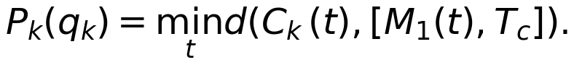 (29)
接近度只用于产生种子。随后依次做中心视线时长搜索、完整圆柱重排、坐标精化和高分辨率复算，最终计时仍完全由严格判据决定。

5.4.4 求解层：三机结果与联合复算
无人机 | 航向角 | 速度/(m/s) | 投放时刻/s | 引信延迟/s | 有效区间/s | 时长/s
FY1 | 6.945852° | 140.000000 | 0.000000 | 0.739046 | [0.739113,5.326785] | 4.587672
FY2 | 280.191921° | 119.746503 | 5.612726 | 5.869072 | [11.482244,15.409344] | 3.927100
FY3 | 78.248916° | 132.669175 | 21.390227 | 2.422909 | [23.813432,26.931513] | 3.118081

图 11 显示三架无人机分别从不同方向把烟幕送入 M1 视线；图 12 显示三段单烟幕完整遮蔽区间互不重叠。将三枚烟幕放入式（联合判据）统一复算，得到
(30)
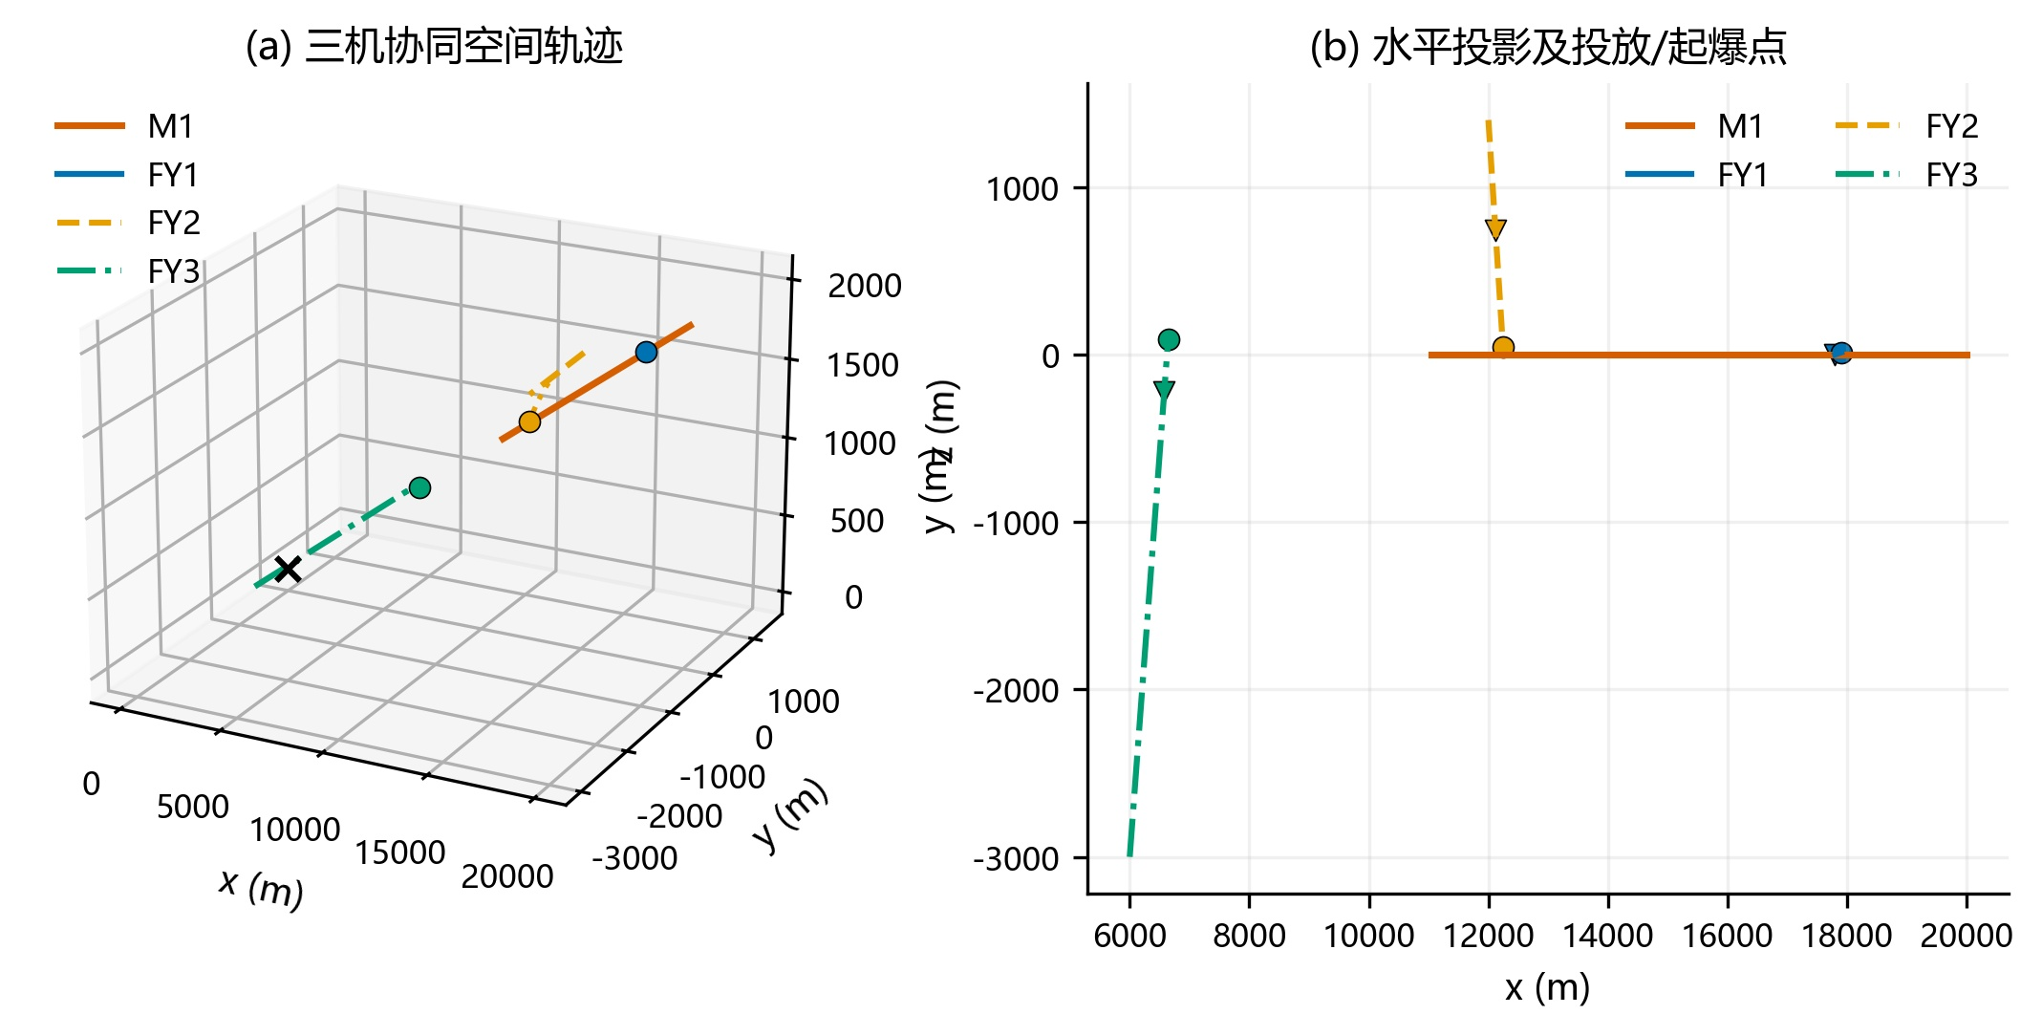
图 11 三机最优航迹与烟幕空间关系
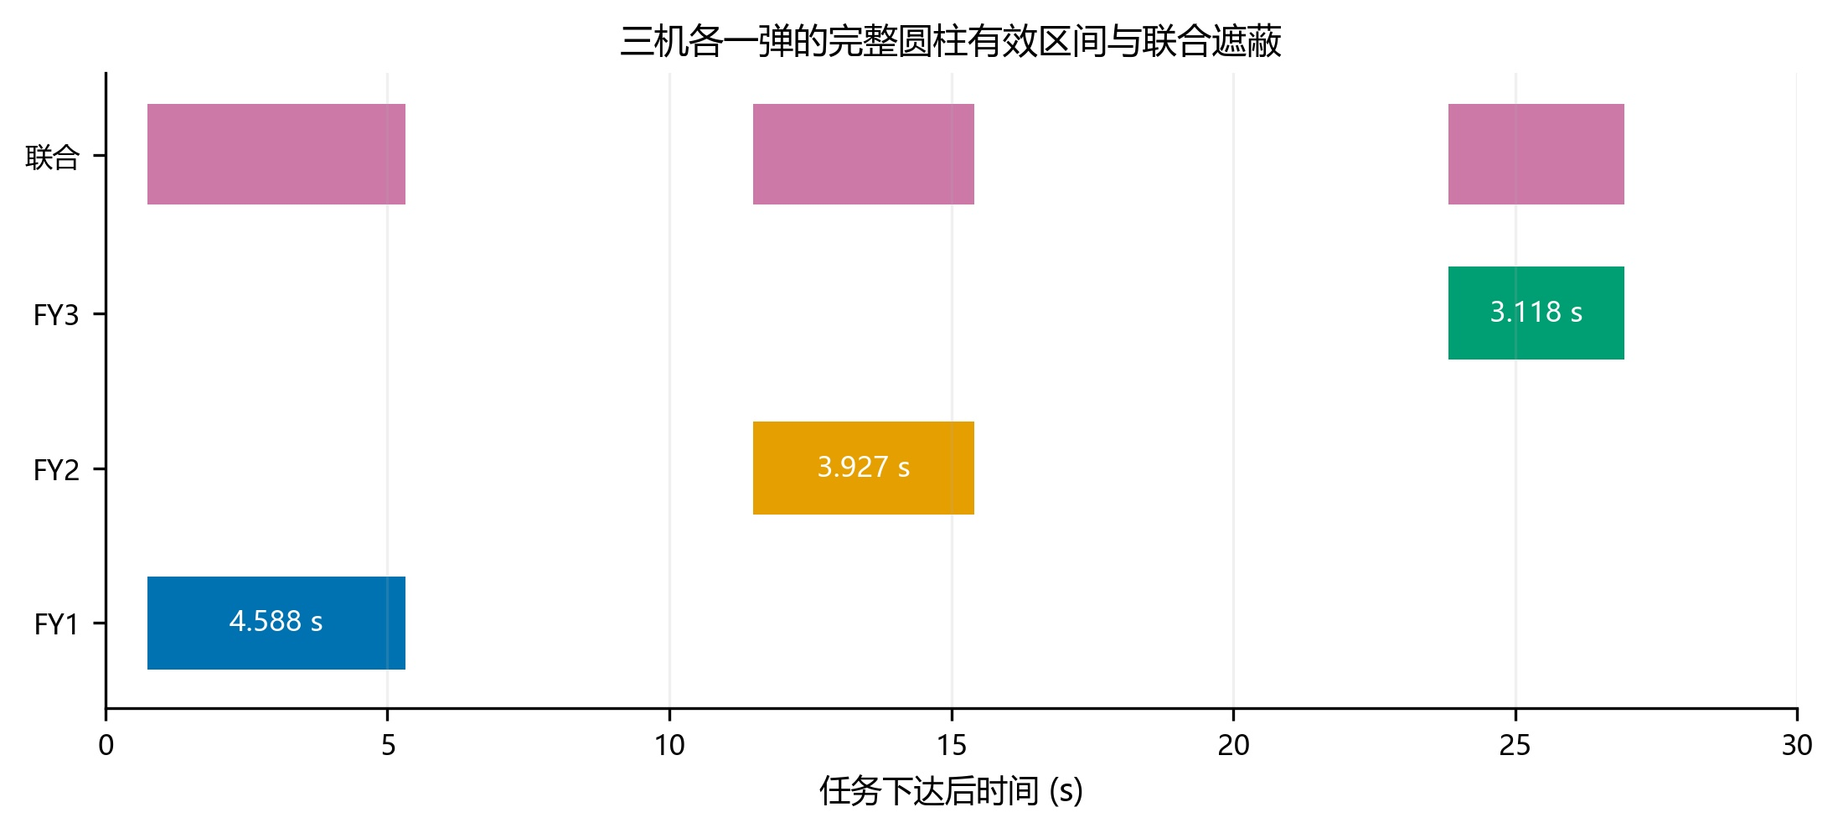
图 12 三机单弹有效区间及联合结果
图 13 对照三个逐机种子和最终联合复算。本解的单烟幕完整遮蔽区间并集为 11.632853 s，与联合判据的差小于 2×10⁻¹⁰ s，表明该解几乎完全依靠时间错峰，未观察到可计量的空间拼接增益。该一致性是结果诊断，不是可分解性定理，更不是解析全局最优证明。
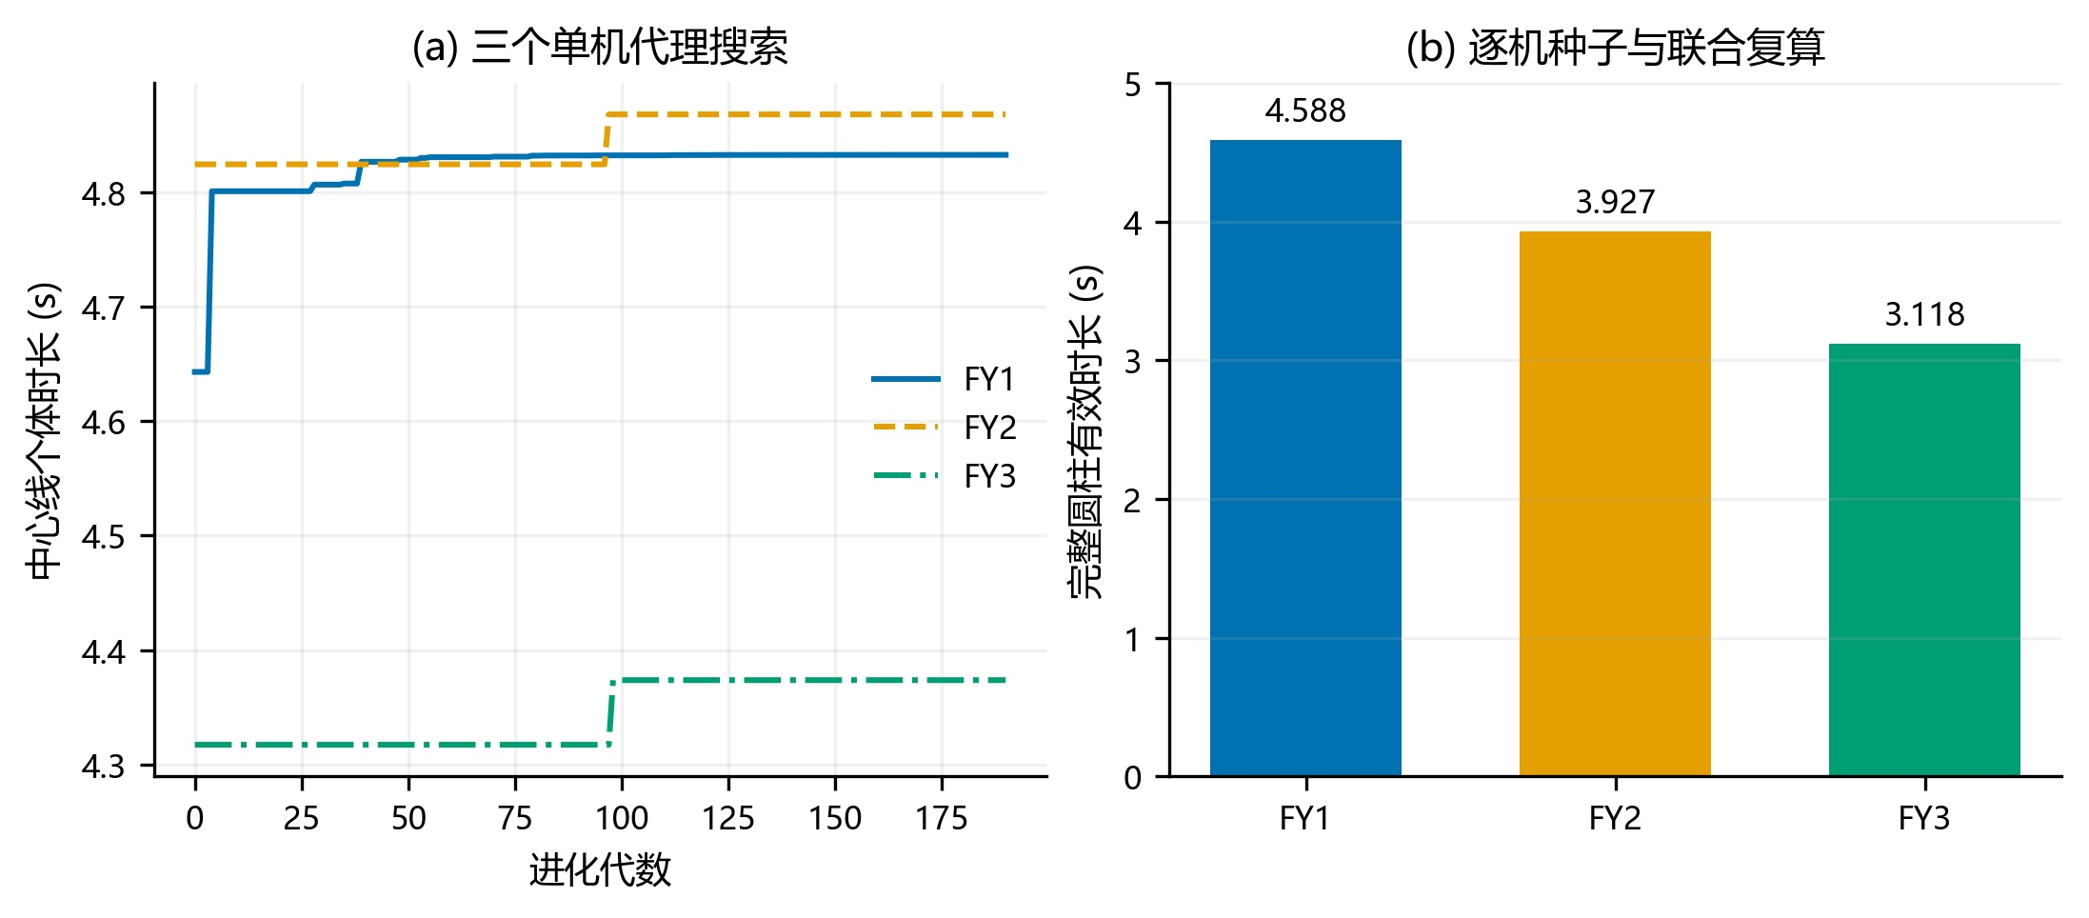
图 13 三机单弹逐机种子与联合复算

5.4.5 解读层：空间分工转化为时间错峰
FY1 负责 0.74—5.33 s 的早期遮蔽，FY2 在约 11.48 s 后补充中期，FY3 在约 23.81 s 后提供后期遮蔽。三条独立航迹在当前可行解中形成时间错峰，所以单烟幕区间之和恰与联合复算一致。若初始位置或数量改变，多云团可能在同一时刻分工遮挡不同视线，必须始终保留联合量词，不能预先按简单相加删掉此类方案。
AI辅助标注：问题 4 的联合判据、逐机种子策略、联合复算、结果表与图表由 OpenAI Codex 辅助生成；用户需对修订后的量词次序和结论边界进行人工复核。

5.5 问题五：五机三导弹离散—连续混合模型

5.5.1 概念层：分配、航迹和时序同时决策
问题五同时包含离散目标分配和连续航迹时序。候选方法包括一次性高维启发式搜索、混合整数非线性规划和分层候选枚举。完整圆柱区间目标缺乏光滑解析形式，难以直接交给通用精确求解器；一次性启发式又容易被零值平台淹没。因此采用可行编码与候选库，将全空间压缩为可复算的代表方案。

5.5.2 公式层：二元标签、物理联合与三种聚合目标
令 x_ikm∈{0,1} 表示无人机 i 的第 k 枚弹是否分配给导弹 m。每枚弹至多服务一个目标，每架无人机至多投三枚：
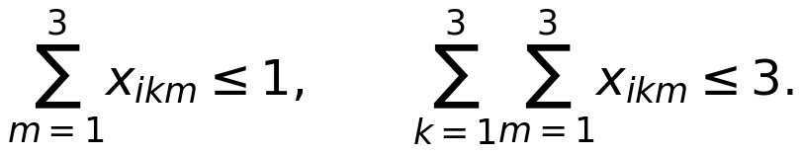 (31)
分配变量是候选搜索标签，并不限制烟幕的物理作用。对导弹 m，任一有效烟幕都可能遮住某条目标视线。记第 q 枚有效烟幕到导弹 m—目标点 P 视线段的距离为 d_mq(t,P)，则
(32)
题面没有唯一指定三枚来袭导弹的效益聚合方式。为避免不同论文用不同口径比较同一个“大数”，定义
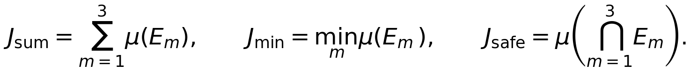 (33)
三者分别衡量总干扰收益、最弱目标保障和三目标同时安全。本文候选库以 J_sum 为主目标；同一无人机所有弹共享 (φ_i,v_i)，相邻投放满足 t_d,i,k+1-t_d,i,k≥1。若以 J_min 或 J_safe 为主目标，必须重新优化，不能把现有解换个公式后当作相应最优解。

5.5.3 推导层：四层候选库
第一层，对 5×3=15 个“无人机—导弹”组合分别用连续接近度寻找非零路径，再用中心视线和完整圆柱时长优化。第二层，在固定航迹上改变投放与引信，生成记录目标标签、时序和单烟幕严格区间的原子候选。第三层，对每架无人机枚举 1—3 枚、间隔不少于 1 s 的机内组合，并用廉价区间收益预筛。第四层，枚举五架无人机代表组合，要求 M1、M2、M3 均获得正覆盖，再把所有存活烟幕对三枚导弹逐一执行联合几何复算，以 J_sum 排序。
FY1 候选库额外加入问题三已验证的连续覆盖航迹，防止单弹排名筛选丢失“单弹一般、组合后衔接优良”的方案。对候选集 Q_c 求得的目标满足
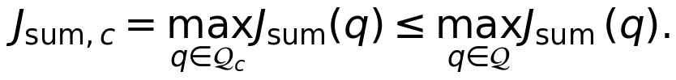 (34)
故 30.325721 s 是以 J_sum 为口径的连续原问题可行数值下界，而不是上界或全局最优证明。约束处理采用“可行参数化优先、不可行个体拒绝”的原则，与进化计算中优先保留可行解的思想一致[6]。

5.5.4 求解层：任务分配与投放时序
图 14 给出五机—三导弹任务分配。最终仅使用 9 枚有效弹，其余 6 个允许名额不投放，因为候选库中没有能增加并集时长且不破坏固定航迹的有效方案。
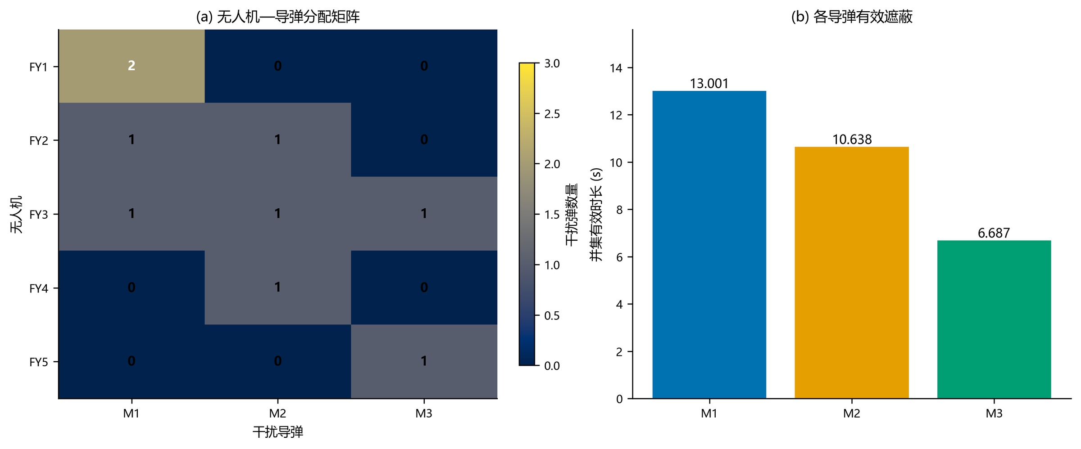
图 14 五机三导弹的任务分配矩阵
无人机 | 航向角 | 速度/(m/s) | 投弹数 | 目标分配
FY1 | 9.236484° | 103.596493 | 2 | M1×2
FY2 | 280.191921° | 119.746503 | 2 | M2×1，M1×1
FY3 | 88.902583° | 124.824214 | 3 | M3、M1、M2 各 1
FY4 | 306.510863° | 138.778282 | 1 | M2×1
FY5 | 115.190248° | 138.899763 | 1 | M3×1

弹号 | 目标 | 投放时刻/s | 引信延迟/s | 有效区间/s | 时长/s
FY1-1 | M1 | 0.000000 | 0.005102 | [4.824835,7.401397] | 2.576562
FY1-2 | M1 | 1.000000 | 0.000000 | [1.000001,4.824884] | 3.824883
FY2-1 | M2 | 5.143517 | 3.079829 | [8.595608,12.508738] | 3.913130
FY2-2 | M1 | 6.183406 | 5.497307 | [18.678242,22.447948] | 3.769707
FY3-1 | M3 | 19.792127 | 3.321241 | [23.173809,26.109488] | 2.935678
FY3-2 | M1 | 21.052144 | 3.597930 | [32.788956,35.618788] | 2.829832
FY3-3 | M2 | 24.108707 | 2.153404 | [26.540972,29.468152] | 2.927180
FY4-1 | M2 | 4.666304 | 9.563953 | [14.244630,18.042023] | 3.797393
FY5-1 | M3 | 12.246622 | 0.576730 | [12.903942,16.655346] | 3.751405

导弹 | 有效区间并集 / s | 并集时长 / s
M1 | [1.000001,7.401397]；[18.678242,22.447948]；[32.788956,35.618788] | 13.000935
M2 | [8.595608,12.508738]；[14.244630,18.042023]；[26.540972,29.468152] | 10.637703
M3 | [12.903942,16.655346]；[23.173809,26.109488] | 6.687083
总计 | — | 30.325721

把同一方案按三种口径统一复算，得到：
聚合口径 | 数值/s | 含义
J_sum | 30.325721 | 三枚导弹有效时长之和，本文主优化目标
J_min | 6.687083 | 最短单导弹有效时长，反映公平性
J_safe | 0.000000 | 三枚导弹同时被遮蔽的时间，反映整体安全

图 15 展示九枚弹的投放、起爆和有效区间；图 16 按导弹汇总联合覆盖与累计时长。FY2 两次投放相隔 1.039890 s，FY3 两段间隔为 1.260017 s 和 3.056563 s，其余多弹航迹也满足 1 s 下限。
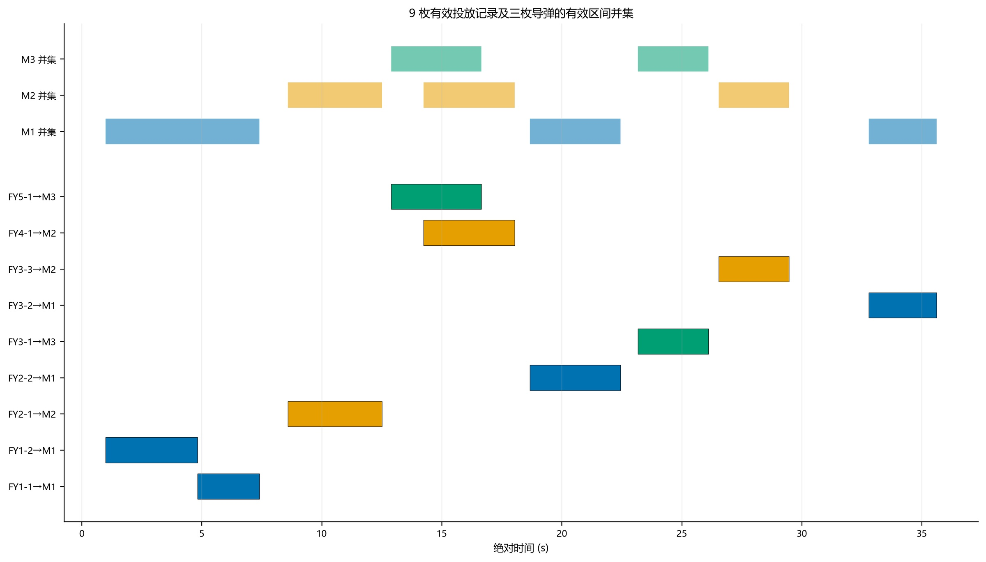
图 15 九枚干扰弹的投放、起爆与有效区间
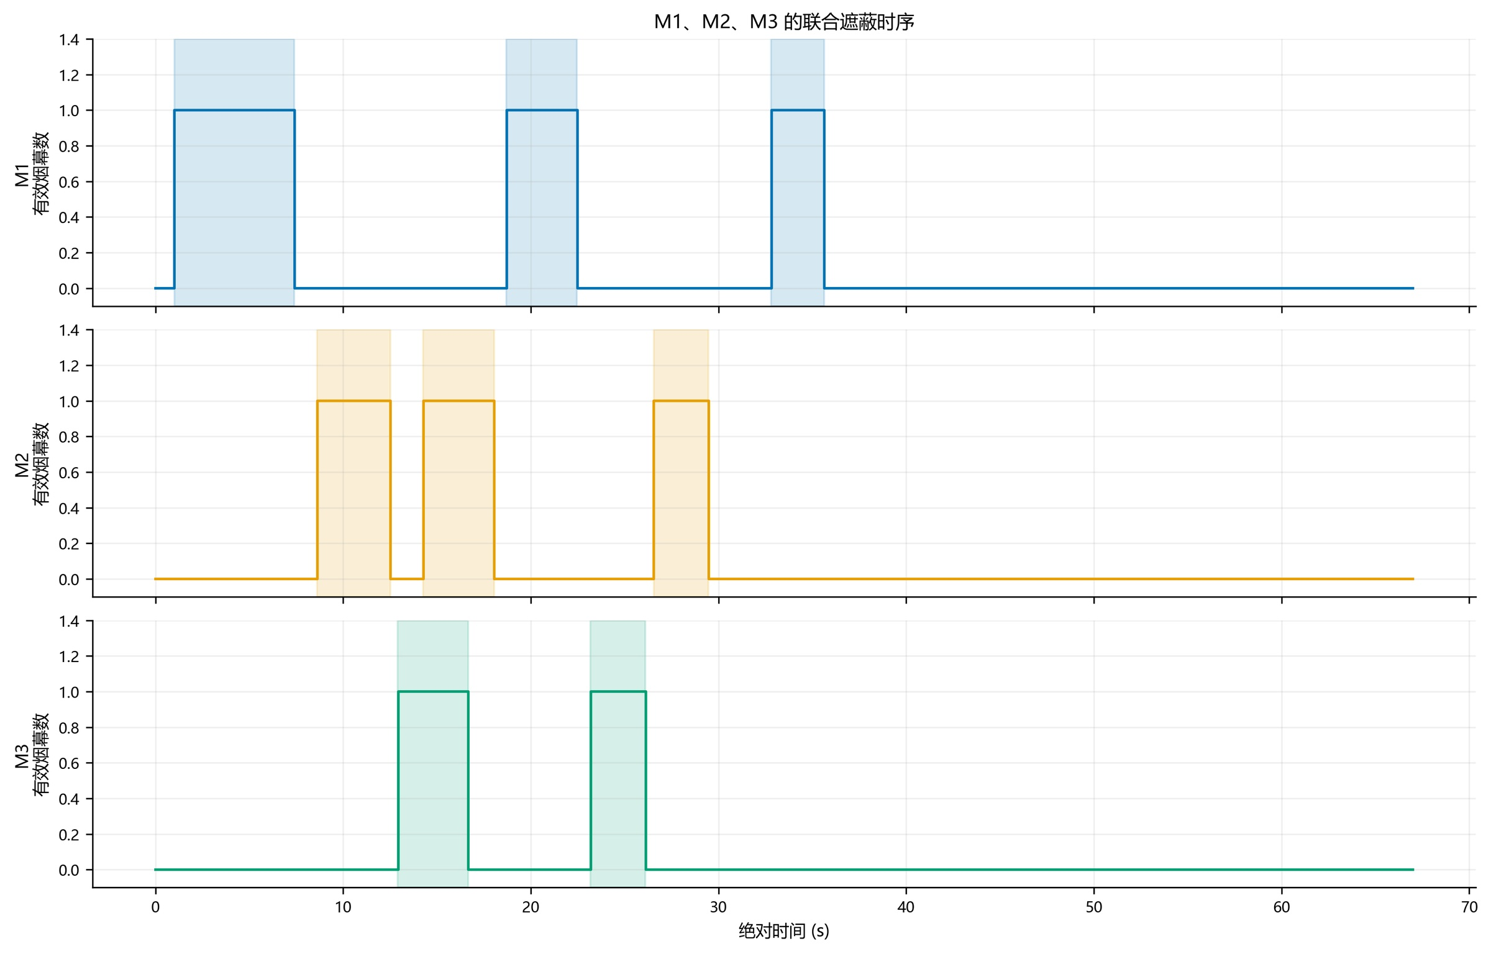
图 16 三枚导弹的联合覆盖状态与累计时长

5.5.5 解读层：资源效率与一般性结构
FY1 的两枚弹形成 M1 早期连续覆盖；FY2、FY4 填充 M2 前两段；FY3 在后期分别服务三个目标；FY5 补充 M3 早期区间。9 枚有效弹平均贡献 3.369525 s 总目标时长，但该平均值不能用于评价单弹，因为同目标重叠会被并集消除。
本问说明“投满 15 枚”不是优化目标。只有能够开辟新时间窗、补齐不同视线或改善目标平衡的弹药才有边际价值。现有方案的 J_safe=0，说明“总时长大”并不等于“三枚导弹同时安全”；若任务强调整体安全，应把 J_safe 或词典序 (J_safe,J_min,J_sum) 写入优化目标后重新生成候选。A196 展示论文采用的跨导弹口径与本文主目标不同，其约 21.077 s 结果不能与 30.325721 s 直接比较[13]。
AI辅助标注：问题 5 的候选库分层算法、程序、结果表、图表和结论边界由 OpenAI Codex 辅助生成；用户已完成人工复核。

6 灵敏度与稳健性分析

6.1 空间离散与时间求根收敛
完整圆柱以有限边界点近似。令 J_N 为周向分辨率为 N 时的结果，以高分辨率 J_N_h 为基准，离散误差定义为
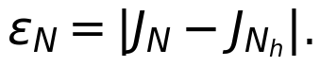 (35)
问题 | 低分辨率结果/s | 高分辨率结果/s | 最大差值/s
1：360→2880 点 | 1.391643 | 1.391643 | <5×10⁻⁷
2：180→1440 点 | 4.587672319 | 4.587671681 | 6.38×10⁻⁷
3：180→1440 点 | 6.401396146 | 6.401395959 | 1.87×10⁻⁷
4：180→1440 点 | 11.632869908 | 11.632852718 | 1.72×10⁻⁵
5：360→720 点 | 30.325751405 | 30.325720665 | 3.07×10⁻⁵

所有差异均远小于正文保留 0.001 s 的报告精度。问题五从 90 点到 720 点的总时长依次为 30.327004、30.325924、30.325751、30.325721 s，呈稳定收敛，没有出现粗网格下有效、细网格下完全失效的伪解。

6.2 多起点、次优盆地与基线比较
问题二、三均使用多个固定随机种子。问题二的缩减搜索稳定落入 3.954 s 次优盆地，而正式规模三组搜索均回到 4.588 s 主盆地；这一失败对照说明“跑过优化器”并不等于找到可靠答案。问题四、五先用连续接近度寻找非零区域，再用严格目标排序，避免 0 值平台掩盖搜索方向。
三类判据或策略构成基线链：目标中心视线用于快速代理，完整圆柱用于正式计时，空间离散加密用于数值复核；问题一固定策略、问题二单弹优化、问题三多弹排程又构成方案性能基线。任何一层结果异常，都能回到前一层定位误差来源。
问题三的联合搜索曾返回 6.3469 s，低于旧可行解 6.401396 s。程序因此采用“同一高精度判据下的新解与已验证可行解比较，保留较优者”的 incumbent guard。它不是把旧答案写死，而是防止随机优化器退化后覆盖已经证实的可行下界。

6.3 A196 优秀论文的外部基准审计
A196 展示论文不是标准答案，而是高质量外部基准[13]。比较前先核对目标函数、遮蔽量词、时间口径和约束；只有口径一致时，数值高低才有意义。
问题 | 本文结果/s | A196 展示结果/s | 可比性与诊断
1 | 1.391643 | 1.391643 | 完全一致，支持运动学和单云团几何实现
2 | 4.587672 | 约 4.588 | 基本一致，支持单弹优化链
3 | 6.401396 | 约 6.936 | 同为联合遮蔽，可比较；本文仍有约 0.535 s 搜索差距
4 | 11.632853 | 约 11.645 | 同口径且接近；差异处于启发式搜索层
5 | J_sum=30.325721 | J_safe≈21.077 | 聚合目标不同，数值不可直接比较

这一对照暴露出两类实质问题。其一，问题三不是“代码能运行”便结束，搜索质量仍需通过优秀可行解继续抬高下界；其二，问题五若未先写清跨导弹聚合目标，会出现数值更大却回答了不同问题的假领先。因此本文保留当前可复现结果，同时明确差距，不用文字把启发式解包装成全局最优。

6.4 2000 轮执行误差蒙特卡洛压力测试
题面没有提供风偏、航向误差或时延的实测分布，不能把任意假设伪装成真实统计规律。为满足随机稳健性检查，本文仅对问题二名义最优策略设置一个明确标注的压力测试场景：航向误差服从标准差 0.5° 的零均值正态分布，速度误差标准差 1.5 m/s 并截断到题设范围，释放延迟取标准差 0.08 s 正态变量的绝对值，引信误差标准差 0.05 s。写成
(36)
固定随机种子 20260731，进行 n=2000 轮严格圆柱粗网格复算。样本均值与标准差为
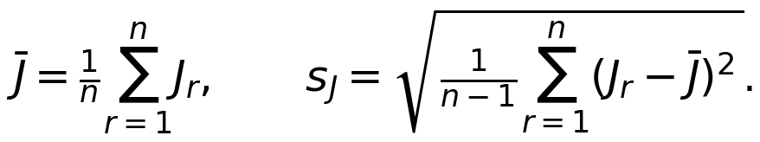 (37)
得到 J̄=4.154196 s、s_J=0.407291 s；均值的正态近似 95% 置信区间为
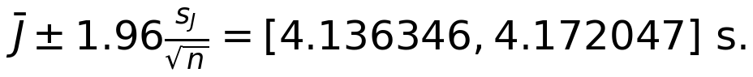 (38)
全部样本保持正有效时长，87.4% 的样本达到同网格名义时长 4.587779 s 的 80%。5%、50%、95% 分位数分别为 3.377415、4.239468、4.584860 s。图 17 左侧给出时长分布，右侧给出误差变量与时长的线性相关：引信误差、释放延迟和航向误差影响较大，速度误差因名义速度已在上界且被截断而相关较弱。
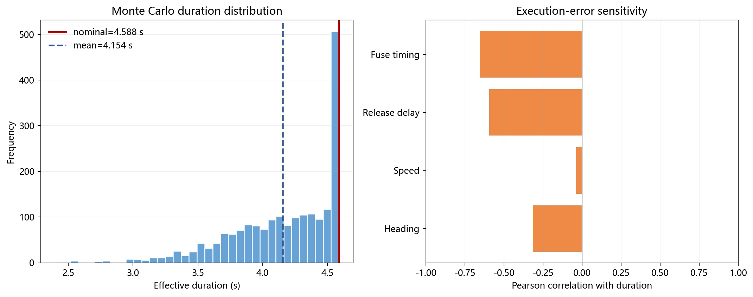
图 17 单弹策略2000轮执行误差蒙特卡洛压力测试
这些结果只回答“在上述假定误差场景下策略如何退化”，不能替代真实装备误差标定。若获得实测误差，应重新拟合分布并采用同一脚本复算。蒙特卡洛方法的重复次数、随机种子、均值、标准差和区间估计均按可复现原则记录[9]。

6.5 物理约束、程序测试与数据一致性
代码显式检查速度范围、非负投放/起爆时刻、起爆高度、20 s 烟幕寿命、同机投放间隔、固定航迹和导弹到达时刻。问题一—五及新增随机与排版验证共 46 项自动化测试通过，覆盖轨迹初值与连续性、抛体起爆点、烟幕下沉、线段投影截断、联合量词反例、区间合并与交集、参数双向转换、结果回归、模板输出、随机种子可复现性和行内公式可读性。
原始题目和结果模板的哈希保持不变，三个派生结果表与 JSON/CSV 输出交叉核对。数值计算采用 NumPy 的向量化数组运算[10]，图表由 Matplotlib 统一生成[11]，避免手工改图造成正文与数据不一致。

6.6 一般性策略与适用条件
1. 先提高布设质量，再增加弹数。 在烟幕半径仅 10 m、视线跨越数千米的场景中，航向和起爆时机对是否进入非零盆地更关键；该结论在视线几何相近、烟幕半径远小于交战距离时适用。
2. 先写量词，再写聚合。 多烟幕遮蔽应先判断 ∀P ∃ k，再对时间取测度；把 ∃ k ∀P 的单烟幕区间做并集只能得到充分条件，会漏掉空间分工。
3. 多平台用逐机解作种子，不作一般上界。 单机最优有助于跨越零值平台，但正式评价必须恢复全部烟幕的联合几何；删除一枚烟幕后重新计算的边际量比单看其独立区间更可靠。
4. 混合问题先构造非零候选，再做组合。 严格判据含大片零值平台时，连续接近度可用于找种子，正式收益仍应由严格判据复算；候选库结果只能称为可行下界。
5. 跨对象聚合必须先定口径。 时长和、最短时长和同时有效时间回答不同决策问题；与优秀论文比较前，应建立“目标—量词—约束—单位”对照表。

7 模型评价与改进

7.1 模型优点
第一，五问共用同一运动学、完整圆柱距离和区间测度函数，问题规模扩展时只改变决策和组合层，减少口径漂移。第二，有限线段代替无限直线，完整圆柱代替中心点，问题一量化表明中心近似会高估 3.12%。第三，多烟幕采用 ∀P ∃ k 联合量词，并用合成反例和逐弹删除复算检验，不再用单云团区间并集替代联合遮蔽。第四，区间求根、周向加密、incumbent guard、46 项测试和 2000 轮压力测试覆盖几何、优化、程序、排版和执行误差，证据链可追溯。

7.2 模型缺点
烟幕被理想化为无风、均匀、半径固定球体，未表示浓度衰减和水平漂移；完整圆柱仍由有限点近似，虽已收敛但不是连续几何的解析证明；差分进化与候选库只能给出高质量数值解，问题三比 A196 可行解低约 0.535 s；问题五候选库按 J_sum 构建，现有方案的 J_safe=0，不能回答“同时保护三枚导弹”的优化问题；蒙特卡洛误差分布是压力测试假设而非实测数据，不能直接用于真实成功概率。

7.3 改进方向
若有风场数据，可把烟幕中心改为含水平漂移的随机轨迹，并用随时间衰减的椭球等浓度面替代固定球。若需要执行可靠性，可将确定性目标推广为
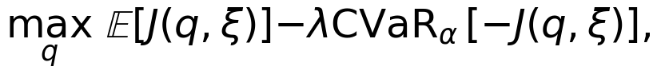 (39)
同时控制期望覆盖与低分位风险。若需要更强的最优性保证，可对候选区间建立区间算术上界或分支定界；对问题五可采用自适应候选扩充，当某组合边际收益较高时反向触发连续航迹再优化。

8 结论
本文从匀速运动和平抛运动出发，推导导弹、无人机、干扰弹和烟幕轨迹；以有限视线段距离构造完整圆柱判据，并以“每条目标视线至少被一个有效烟幕遮挡”的联合量词统一多烟幕问题。固定策略时长为 1.391643 s；FY1 单弹优化为 4.587672 s；同机三弹联合覆盖为 6.401396 s；三机单弹联合复算为 11.632853 s；五机三导弹方案的 J_sum、J_min、J_safe 分别为 30.325721、6.687083、0 s。
周向离散、时间求根、多起点搜索、失败盆地对照、46 项自动化测试、外部优秀论文审计和 2000 轮执行误差压力测试共同支持数值稳定性与结论边界。结果表明：严格几何口径能够避免中心点近似高估；多烟幕必须先写清空间量词；随机搜索退化时应保护已验证可行下界；跨导弹聚合口径不同则结果不可直接排名。本文把问题三的搜索差距和问题五的同时遮蔽空窗明确列为不足，不把启发式可行解包装成解析全局最优。

参考文献
[1] 全国大学生数学建模竞赛组委会. 2025 年全国大学生数学建模竞赛 A 题：烟幕干扰弹的投放策略[EB/OL]. 2025.
[2] 全国大学生数学建模竞赛组委会. 全国大学生数学建模竞赛论文格式规范（2013 年 8 月 26 日修改）[EB/OL]. https://www.mcm.edu.cn/html_cn/node/7a3db051b4bfcfb21cf53f847463ad84.html.
[3] 全国大学生数学建模竞赛组委会. 2025 年全国大学生数学建模竞赛参赛规则与提交说明[EB/OL]. https://www.mcm.edu.cn/upload_cn/node/745/ogFWOgXVc36c27bb3ee3adf21e06f53146b03585.pdf.
[4] 全国大学生数学建模竞赛组委会. 关于在竞赛中使用 AI 工具的规定[EB/OL]. https://www.mcm.edu.cn/html_cn/node/eebcfb6dc37fd2de9603dc16026fdf01.html.
[5] STORN R, PRICE K. Differential Evolution—A Simple and Efficient Heuristic for Global Optimization over Continuous Spaces[J]. Journal of Global Optimization, 1997, 11(4): 341-359. DOI:10.1023/A:1008202821328.
[6] DEB K. An Efficient Constraint Handling Method for Genetic Algorithms[J]. Computer Methods in Applied Mechanics and Engineering, 2000, 186(2-4): 311-338. DOI:10.1016/S0045-7825(99)00389-8.
[7] NOCEDAL J, WRIGHT S J. Numerical Optimization[M]. 2nd ed. New York: Springer, 2006. DOI:10.1007/978-0-387-40065-5.
[8] SCHNEIDER P J, EBERLY D H. Geometric Tools for Computer Graphics[M]. San Francisco: Morgan Kaufmann, 2002.
[9] RUBINSTEIN R Y, KROESE D P. Simulation and the Monte Carlo Method[M]. 3rd ed. Hoboken: Wiley, 2016. DOI:10.1002/9781118631980.
[10] HARRIS C R, MILLMAN K J, VAN DER WALT S J, et al. Array Programming with NumPy[J]. Nature, 2020, 585: 357-362. DOI:10.1038/s41586-020-2649-2.
[11] HUNTER J D. Matplotlib: A 2D Graphics Environment[J]. Computing in Science & Engineering, 2007, 9(3): 90-95. DOI:10.1109/MCSE.2007.55.
[12] OpenAI. OpenAI Codex（实际模型标识待从会话界面核对）[CP/OL]. 使用日期：2026-07-30—2026-07-31.
[13] 2025 高教社杯全国大学生数学建模竞赛 A 题论文展示（A196）[Z]. 2025.

附录 A 核心算法伪码
输入：题面位置、速度、烟幕参数、目标圆柱、各问约束
Step 1 由式(1)—式(5)计算导弹、无人机、起爆点和烟幕中心
Step 2 离散完整圆柱边界；对每个时刻计算所有有限视线段距离
Step 3 取最不利距离 D(t)，扫描 D(t)-10 的变号区间并二分求根
Step 4 单烟幕取最不利视线；多烟幕按“每条视线至少被一球遮挡”形成联合有效集
Step 5 问题2：多种子代理搜索→完整圆柱重排→坐标精化
Step 6 问题3：共享航迹编码→三弹时序搜索→联合复算→逐弹删除诊断
Step 7 问题4：逐机非零种子→联合三云团复算→空间协同增益诊断
Step 8 问题5：机弹路径→原子候选→机内组合→五机枚举→三导弹联合复算
Step 9 加密圆柱、端点复核、多起点、单因素和蒙特卡洛检验
输出：问题1—5参数、区间、时长、图表、结果表和支撑材料

附录 B 复现环境与命令
项目在 Windows 11、Python 3.12.5、NumPy 2.4.3、Matplotlib 3.10.8 环境完成。电子版按《全国大学生数学建模竞赛论文格式规范》[2]与 2025 年参赛规则[3]执行（摘要第一页、无目录、无承诺书/编号页）。支撑材料包含问题一—五全部 Python 源代码、46 项自动化测试、JSON/CSV 数值结果、三个官方结果表派生副本、2000 轮蒙特卡洛样本和 AI 工具使用详情。
python -m unittest discover -s Code/tests -p "test_*.py" -v
python Code/src/run_problem1.py --output-dir Code/outputs --figure-dir Paper/figures
python Code/src/run_problem2.py --output-dir Code/outputs --figure-dir Paper/figures
python Code/src/run_problem3.py --reuse-result --output-dir Code/outputs --figure-dir Paper/figures
python Code/src/run_problem4.py --reuse-result --output-dir Code/outputs --figure-dir Paper/figures
python Code/src/run_problem5.py --reuse-result --output-dir Code/outputs --figure-dir Paper/figures
python Code/src/run_paper_expert_validation.py --samples 2000 --seed 20260731

附录 C 结果文件对应关系
论文内容 | 机器可读结果 | 官方模板派生副本
问题一固定策略 | problem1_result.json | —
问题二单弹优化 | problem2_result.json | —
问题三三弹排程 | problem3_result.json | result1.xlsx
问题四三机协同 | problem4_result.json | result2.xlsx
问题五联合分配 | problem5_result.json | result3.xlsx
2000 轮随机压力测试 | paper_expert_validation.json、paper_expert_monte_carlo.csv | —

AI辅助标注：本文摘要、正文重构、公式排版、流程图、蒙特卡洛程序、图表选择与附录说明由 OpenAI Codex 辅助生成；全部确定性数值来自项目内可复现程序，随机检验的分布假设和结果已单独标明，用户仍需完成最终版面与工具版本人工确认。

附录 D 36 项写作审查（结论汇总）
精简版结论，逐项明细见 04-Research/08-论文写作与复现/Paper-Expert-36项审查明细（2026-08-04 落库，来源 zhsc-lab/thinking paper-expert，达标率为 195 篇国一论文统计参考值而非官方规则）。
分类 | 项数 | 通过 | 不适用 | 阻断
--- | :--: | :--: | :--: | :--:
框架结构 | 7 | 7 | 0 | 0
公式与推导 | 6 | 6 | 0 | 0
图表 | 5 | 5 | 0 | 0
参考文献 | 6 | 6 | 0 | 0
格式规范 | 6 | 6 | 0 | 0
现代进阶 | 6 | 4 | 2 | 0
合计 | 36 | 34 | 2 | 0

- 适配说明：第 34 项（不确定性建模）适配为 2000 轮执行误差蒙特卡洛；第 35 项（机器学习基线）、第 36 项（社会经济双维度）因 A 题非预测/分类任务、无社会经济口径而不适用，分别以几何判据基线与弹药资源效率替代，不虚构结论。
- 与官方规则冲突项（摘要 500-600 字、附录 3-5 页、公式数下限）按 2026 官方口径判定。
- 保留人工终审：实际 AI 工具模型/版本标识、外部编号与最终版面。

